

Installatie& Gebruikershandleiding

R290 Silver Serie
Monoblock


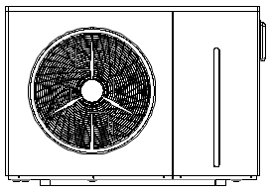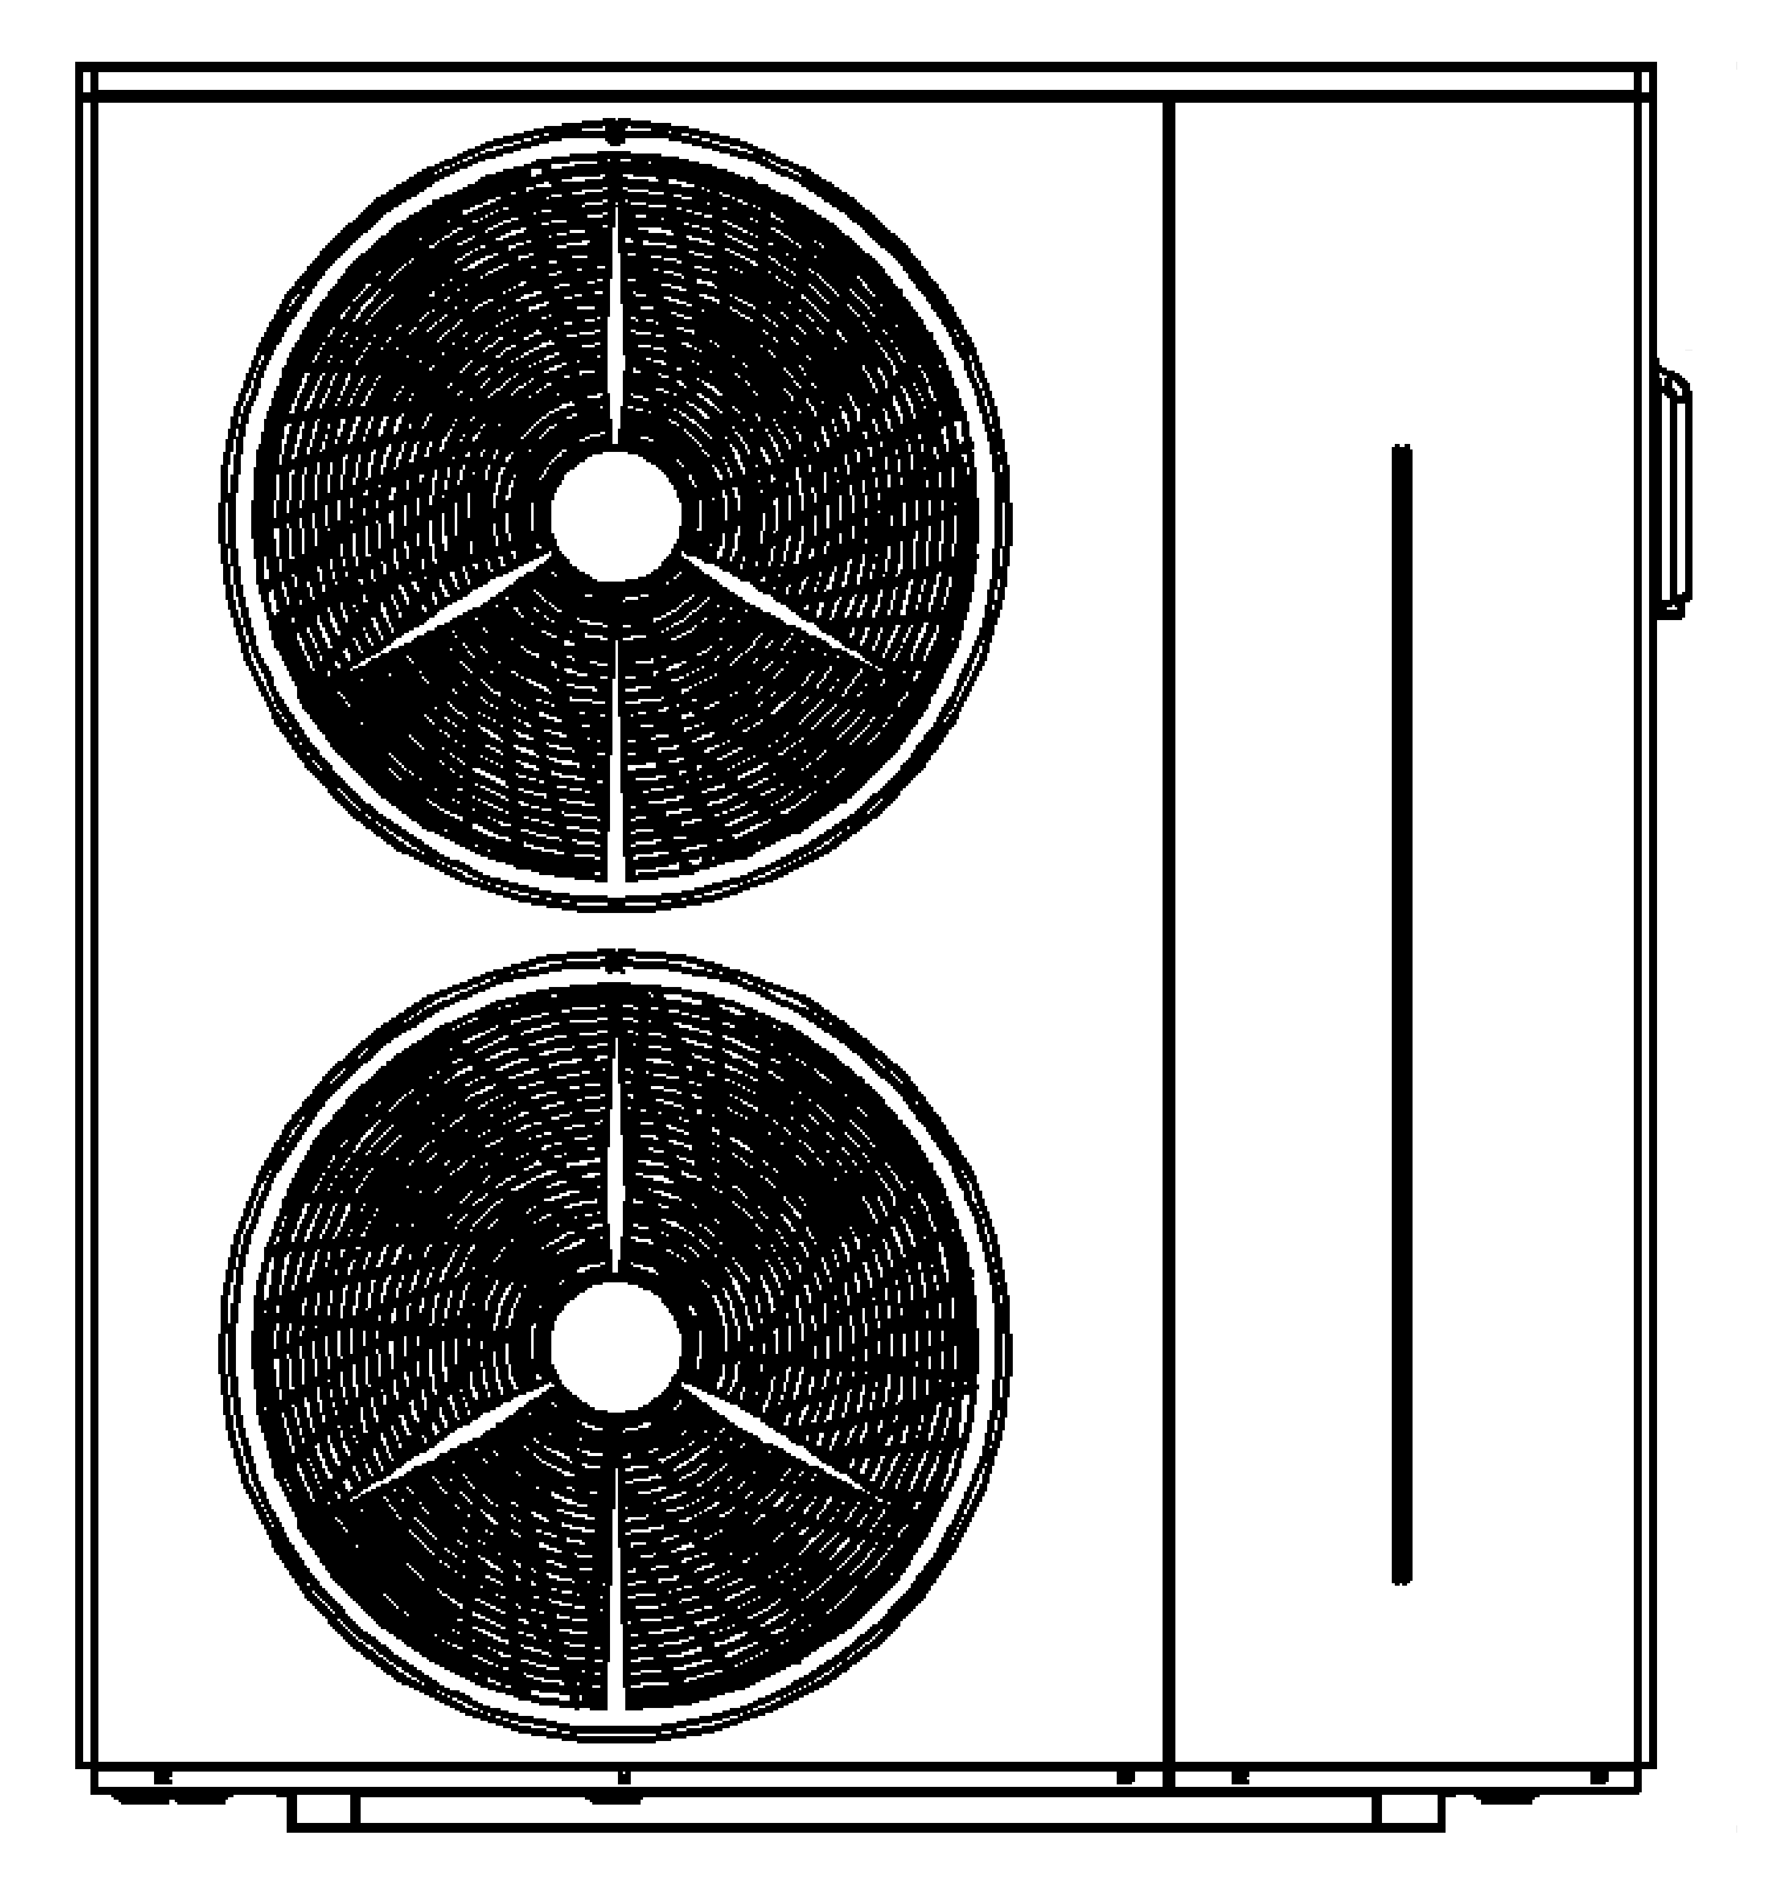
Belangrijk om te weten:
Hartelijk dank voor het kopen van ons product. Lees deze handleiding door voordat u uw apparaat gebruikt.

INHOUD S

1. VOORWOORD 1
1.1. Lees de handleiding voor gebruik 1
1.2. De symboolbeschrijving van het apparaat 6
1.3. Stelling 7
1.4. Veiligheidsfactoren 7
1.5. Werkingsbereik van de eenheid 9
1.6. ACCESSOIRES 10

2.OVERZICHT VAN DE EENHEID 11
2.1. Afmetingen van de eenheid 11
2.2. Belangrijkste onderdelen van de eenheid 13
2.3. Parameter van de eenheid 16

3. INSTALLATIE EN AANSLUITING 18
3.1. Vervoer 18
3.2. Installatie instructie 18
3.2.1. Voorvereisten 18
3.2.2. Locatie en S- tempo 19
3.2.3. Installatie Lay-out 22
3.2.4. Elektrische installatie 27
3.2.5. Elektrische verbinding 27
3.3. Proef na installatie 37
3.3.1. Inspectie V oor proefdraaien 37
3.3.2. Proefdraaien 37

4. ONDERHOUD EN WINTERMAKING 38
4.1. Onderhoud 38
4.2. Winterklaar maken 38

5. VERWIJDERPROCEDURES BUITENUNITS 39
5.1. Verwijderingsinstructies voor buitenpanelen 39

VOORWOORD

Lees de handleiding voor gebruik

WAARSCHUWING
Gebruik geen andere middelen dan die worden aanbevolen door de fabrikant om het ontdooiproces te versnellen of om schoon te maken. Het apparaat moet worden opgeslagen in een ruimte zonder ontstekingsbronnen (bijvoorbeeld: open vuur, gastoestel of elektrische verwarming ) .
Niet doorboren of verbranden.
Houd er rekening mee dat koelmiddelen geen geur mogen bevatten.

De eerste veiligheidscontroles omvatten:
- Condensatoren zijn ontladen: dit moet op een veilige manier gebeuren om de mogelijkheid van ontlading te voorkomen vonken .
- geen onder spanning staande elektrische componenten en bedrading blootgesteld tijdens het opladen, herstellen of het systeem zuiveren .
- Dit is de continuïteit van de aardbinding.

Controles naar het gebied
Voorafgaand aan werkzaamheden aan systemen die ontvlambare koelmiddelen bevatten, worden veiligheidscontroles uitgevoerd noodzakelijk om ervoor te zorgen dat het risico op brand tot een minimum wordt beperkt . Voor reparatie aan de koeling systeem, moeten de volgende voorzorgsmaatregelen worden genomen voordat werkzaamheden aan het systeem worden uitgevoerd .

Werkprocedure
Er wordt gewerkt volgens een gecontroleerde procedure om het risico van tijdens de uitvoering van de werkzaamheden brandbare gassen of dampen aanwezig zijn.

Algemeen werkgebied
Al het onderhoudspersoneel en anderen die in de omgeving werken, moeten worden geïnstrueerd over de aard van de werkzaamheden die worden uitgevoerd. Werk in besloten ruimtes moet worden vermeden.

Controleren op de aanwezigheid van koelmiddel
Het gebied moet voorafgaand aan en tijdens het werk worden gecontroleerd met een geschikte koelmiddeldetector zorg ervoor dat de technicus op de hoogte is van mogelijk ontvlambare atmosferen. Zorg ervoor dat het lek gebruikte detectieapparatuur geschikt is voor gebruik met ontvlambare koelmiddelen, dwz vonkvrij , voldoende afgesloten of intrinsiek veilig.

Aanwezigheid van een brandblusser
Als er warm werk aan de koelapparatuur of aanverwante onderdelen moet worden uitgevoerd, moet geschikte brandblusapparatuur binnen handbereik zijn. Zorg voor een droog poeder of een CO2-brandblusser naast het oplaadgebied.

Geen ontstekingsbronnen
Geen enkele persoon die werkzaamheden uitvoert met betrekking tot een koelsysteem waarbij deze worden blootgesteld leidingen die ontvlambaar koelmiddel bevatten of hebben bevat, moeten bronnen van koelmiddel gebruiken zodanig ontsteken dat dit kan leiden tot brand- of explosiegevaar. Alle mogelijke ontstekingen bronnen, waaronder het roken van sigaretten, moeten voldoende ver verwijderd zijn van de plaats van installatie, reparatie, verwijdering en verwijdering , waarbij mogelijk brandbaar koelmiddel kan ontstaan vrijkomen in de omringende ruimte. Voorafgaand aan de werkzaamheden wordt het gebied rond de apparatuur moet worden geïnspecteerd om er zeker van te zijn dat er geen brandgevaar of ontbranding is risico's. Er zullen bordjes met “niet roken” geplaatst worden.

Geventileerde ruimte
Zorg ervoor dat het gebied in de open lucht is of dat het voldoende geventileerd is voordat u inbreekt systeem of het uitvoeren van heet werk. Gedurende de periode moet een zekere mate van ventilatie worden voortgezet dat het werk wordt uitgevoerd. De ventilatie moet eventueel vrijgekomen koelmiddel veilig verspreiden en bij voorkeur uitwendig in de atmosfeer verdrijven.

Controles aan de koelapparatuur
Waar elektrische componenten worden gewijzigd, moeten deze geschikt zijn voor het doel en de juiste specificatie. De onderhouds- en servicerichtlijnen van de fabrikant zullen te allen tijde worden nageleefd gevolgd worden. Raadpleeg bij twijfel de technische afdeling van de fabrikant voor assistentie.
De volgende controles worden toegepast op installaties die brandbare koelmiddelen gebruiken:
- De inhoud van de vulling is in overeenstemming met de grootte van de kamer waarin het koelmiddel zich bevindt onderdelen zijn geïnstalleerd;
- D e ventilatiemachines en -uitlaten werken naar behoren en zijn niet verstopt;
- Als er een indirect koelcircuit wordt gebruikt, moet het secundaire circuit worden gecontroleerd de aanwezigheid van koelmiddel;
- Markering van de apparatuur blijft zichtbaar en leesbaar. Markeringen en tekens die zijn onleesbaar wordt gecorrigeerd;
- Koelleidingen of componenten zijn geïnstalleerd op een plaats waar ze waarschijnlijk niet zullen zijn blootgesteld aan stoffen die koelmiddel bevattende componenten kunnen aantasten tenzij de componenten zijn gemaakt van materialen die inherent bestand zijn tegen bestaan gecorrodeerd zijn of op passende wijze tegen corrosie zijn beschermd.

Reparaties aan verzegelde onderdelen
DD.5.1 Tijdens reparaties aan verzegelde componenten moeten alle elektrische voedingen worden losgekoppeld van de apparatuur waaraan wordt gewerkt voordat de verzegelde kappen, enz. worden verwijderd. Als dit het geval is nodig is om apparatuur van stroom te voorzien tijdens onderhoud, dan a permanent werkende vorm van lekdetectie moet op het meest kritieke punt worden geplaatst om te waarschuwen van een mogelijk gevaarlijke situatie.

DD.5.2 Bijzondere aandacht wordt besteed aan het volgende om ervoor te zorgen dat door te werken aan elektrische componenten wordt de behuizing niet zodanig gewijzigd dat het beschermingsniveau wordt aangetast aangetast. Dit geldt ook voor schade aan kabels, overmatig aantal aansluitingen, terminals niet gemaakt volgens originele specificatie, schade aan afdichtingen, onjuiste montage van wartels, etc.
Zorg ervoor dat het apparaat stevig is gemonteerd.
Zorg ervoor dat afdichtingen of afdichtingsmaterialen niet zodanig zijn aangetast dat ze niet meer functioneren dienen om het binnendringen van brandbare atmosferen te voorkomen. Vervangingsonderdelen moet in overeenstemming zijn met de specificaties van de fabrikant.

Reparatie aan intrinsiek veilige componenten
Pas geen permanente inductieve of capaciteitsbelastingen toe op het circuit zonder dat te garanderen dit zal de toegestane spanning en stroom niet overschrijden die zijn toegestaan voor de gebruikte apparatuur. Intrinsiek veilige componenten zijn de enige typen waaraan live in de woning kan worden gewerkt aanwezigheid van een ontvlambare atmosfeer. Het testapparaat moet de juiste classificatie hebben.
Vervang componenten alleen door onderdelen die door de fabrikant zijn gespecificeerd. Andere onderdelen kunnen resulteren in de ontbranding van koelmiddel in de atmosfeer door een lek.
OPMERKING Het gebruik van siliconenkit kan de effectiviteit van sommige soorten lekdetectieapparatuur verminderen.
Intrinsiek veilige componenten hoeven niet te worden geïsoleerd voordat eraan wordt gewerkt.

Bekabeling
Controleer of de bekabeling niet onderhevig is aan slijtage, corrosie, overmatige druk, trillingen, scherpe randen randen of andere nadelige milieueffecten. Bij de controle wordt ook rekening gehouden met de effecten van veroudering of voortdurende trillingen van bronnen zoals compressoren of ventilatoren.

Detectie van ontvlambare koelmiddelen
In geen geval mogen potentiële ontstekingsbronnen worden gebruikt bij het zoeken naar of detectie van koelmiddellekken. Een halogenidetoorts (of een andere detector die een open vlam gebruikt). niet worden gebruikt.

Methoden voor lekdetectie
De volgende lekdetectiemethoden worden aanvaardbaar geacht voor systemen met: ontvlambare koelmiddelen.
Elektronische lekdetectoren moeten worden gebruikt om ontvlambare koelmiddelen te detecteren, maar de gevoeligheid mogelijk niet toereikend of moet mogelijk opnieuw worden gekalibreerd. (Detectieapparatuur moet worden gekalibreerd in een koelmiddelvrije ruimte.) Zorg ervoor dat de detector geen potentiële ontstekingsbron is en dat wel is geschikt voor het gebruikte koelmiddel. Lekdetectieapparatuur wordt ingesteld op een percentage van de LFL van het koelmiddel en zal worden gekalibreerd voor het gebruikte koelmiddel en het juiste percentage gas (maximaal 25%) wordt bevestigd.
Lekdetectievloeistoffen zijn geschikt voor gebruik met de meeste koelmiddelen, behalve voor het gebruik van reinigingsmiddelen die chloor bevatten, moet worden vermeden omdat het chloor kan reageren met het koelmiddel en kan corroderen het koperen leidingwerk.
Als een lek wordt vermoed, moeten alle open vlammen worden verwijderd/gedoofd.
Als er een koelmiddellekkage wordt gevonden die moet worden gesoldeerd, moeten alle koelmiddelen uit het systeem worden verwijderd of worden geïsoleerd (door middel van afsluiters) in een deel van het systeem dat op afstand van het lek ligt. Zuurstofvrije stikstof (OFN) wordt vervolgens door het systeem gespoeld zowel voor als tijdens het soldeerproces.

Verwijdering en evacuatie
Bij het inbreken in het koelmiddelcircuit om reparaties uit te voeren – of voor enig ander doel – conventionele procedures worden gebruikt. Het is echter belangrijk dat de beste praktijken worden gevolgd aangezien ontvlambaarheid een overweging is. De volgende procedure wordt gevolgd:
- V erwijder het koelmiddel
- Ontlucht het circuit met inert gas
- E ontruimen
- P drang opnieuw met inert gas
- Open het circuit door te snijden of te solderen
De koudemiddelvulling wordt teruggewonnen in de juiste terugwincilinders. Het systeem worden "gespoeld" met OFN om de eenheid veilig te maken. Dit proces moet mogelijk worden herhaald meerdere malen. Voor deze taak mag geen perslucht of zuurstof worden gebruikt.
Spoelen wordt bereikt door het vacuüm in het systeem te verbreken met OFN en door te gaan vullen totdat de werkdruk is bereikt, vervolgens ontluchten naar de atmosfeer en ten slotte naar beneden trekken naar een vacuüm. Dit proces wordt herhaald totdat er geen koelmiddel meer in het systeem zit. Wanneer de laatste OFN-lading wordt gebruikt, moet het systeem worden ontlucht tot de atmosferische druk werk mogelijk maken. Deze handeling is van vitaal belang bij soldeerwerkzaamheden aan de leidingen gaan plaatsvinden.
Zorg ervoor dat de uitlaat voor de vacuümpomp zich niet in de buurt van ontstekingsbronnen bevindt en die is er wel ventilatie aanwezig.

Oplaadprocedures
Naast de conventionele oplaadprocedures moeten de volgende vereisten worden gevolgd :
- Zorg ervoor dat er tijdens het vullen geen verontreiniging van verschillende koelmiddelen optreedt apparatuur. Slangen of leidingen moeten zo kort mogelijk zijn om de hoeveelheid te minimaliseren koelmiddel dat erin zit. Cilinders moeten rechtop worden gehouden.
- Zorg ervoor dat het koelsysteem geaard is voordat u het systeem oplaadt koelmiddel.
- Label het systeem wanneer het opladen is voltooid (indien dit nog niet is gebeurd).
- Er moet uiterste zorg worden betracht om het koelsysteem niet te vol te laten lopen. Voorafgaand aan het opladen van het systeem , moet het onder druk worden getest met OFN. Het systeem zal lek zijn getest na voltooiing van het opladen voorafgaand aan de inbedrijfstelling. Er zal een vervolglektest worden uitgevoerd uitgevoerd voor het verlaten van de locatie.

Ontmanteling
Alvorens deze procedure uit te voeren, is het essentieel dat de technicus er volledig vertrouwd mee is de uitrusting en al zijn details. Het wordt aanbevolen om alle koelmiddelen te gebruiken veilig hersteld. Voorafgaand aan de uitvoering van de taak wordt een olie- en koudemiddelmonster genomen genomen voor het geval analyse vereist is voorafgaand aan hergebruik van teruggewonnen koelmiddel. Het is essentieel dat elektrische stroom beschikbaar is voordat de taak wordt gestart.
- Raak vertrouwd met de apparatuur en de werking ervan.
- Isoleer het systeem elektrisch.
- Voordat u de procedure probeert, moet u ervoor zorgen dat:
- mechanische behandelingsapparatuur beschikbaar voor het hanteren van koelmiddel cilinders .
- Alle persoonlijke beschermingsmiddelen zijn aanwezig en worden correct gebruikt .
- H et herstelproces wordt te allen tijde begeleid door een bevoegd persoon .
- Bergingsapparatuur en cilinders voldoen aan de geldende normen.
- Pomp het koelmiddelsysteem leeg, indien mogelijk.
- Als een vacuüm niet mogelijk is, maak dan een verdeelstuk zodat koelmiddel kan worden verwijderd verschillende onderdelen van het systeem.
- Zorg ervoor dat de cilinder op de weegschaal staat voordat de berging plaatsvindt.
- Start de herstelmachine en werk volgens de instructies van de fabrikant.
- Vul cilinders niet te vol. (Niet meer dan 80% volume vloeistofvulling).
- Overschrijd de maximale werkdruk van de cilinder niet, ook niet tijdelijk.
- Controleer of de cilinders correct zijn gevuld en het proces is voltooid de cilinders en de apparatuur worden onmiddellijk van de locatie verwijderd en alle isolatiekleppen op de apparatuur zijn afgesloten.
- Teruggewonnen koelmiddel mag niet in een ander koelsysteem worden geladen, tenzij dit wel het geval is schoongemaakt en gecontroleerd.

Etikettering
De apparatuur moet worden voorzien van een etiket waarop staat dat deze buiten gebruik is gesteld en is leeggemaakt koelmiddel. Het etiket wordt gedateerd en ondertekend. Zorg ervoor dat er labels op de apparatuur waarin staat dat de apparatuur ontvlambaar koelmiddel bevat.

Herstel
Bij het verwijderen van koelmiddel uit een systeem, hetzij voor onderhoud of buiten gebruik stellen, is dat het geval aanbevolen goede praktijk dat alle koelmiddelen veilig worden verwijderd. Zorg er bij het overhevelen van koelmiddel naar cilinders voor dat alleen geschikt koelmiddel wordt teruggewonnen cilinders worden gebruikt. Zorg ervoor dat het juiste aantal cilinders voor het houden van het totaal systeemlading is beschikbaar. Alle te gebruiken cilinders zijn bestemd voor de berging koudemiddel en geëtiketteerd voor dat koudemiddel (dwz speciale cilinders voor het terugwinnen van koelmiddel). Cilinders moeten compleet zijn met een overdrukventiel en bijbehorende afsluiter ventielen in goede staat. Lege recuperatiecilinders worden geëvacueerd en indien mogelijk gekoeld voordat er herstel optreedt.
De bergingsapparatuur moet in goede staat verkeren met een set instructies betreffende de apparatuur die voorhanden is en geschikt moet zijn voor het terugwinnen van ontvlambare koelmiddelen.
Bovendien moet een set gekalibreerde weegschalen beschikbaar zijn en in goede staat verkeren.
Slangen moeten compleet zijn met lekvrije koppelingen en in goede staat verkeren. Voor controleer met behulp van de bergingsmachine of deze in goede staat verkeert, correct is geweest onderhouden en dat alle bijbehorende elektrische componenten zijn verzegeld om ontbranding in de geval van het vrijkomen van koelmiddel. Raadpleeg bij twijfel de fabrikant.
Het teruggewonnen koelmiddel moet in de juiste terugwinning worden geretourneerd aan de koelmiddelleverancier cilinder, en de relevante Afval Overdrachtsnota geregeld. Meng geen koelmiddelen bij de terugwinning eenheden en vooral niet in cilinders.
Als compressoren of compressoroliën moeten worden verwijderd, zorg er dan voor dat ze zijn afgetapt tot een aanvaardbaar niveau om er zeker van te zijn dat er geen ontvlambaar koelmiddel in de smeermiddel. Het evacuatieproces moet worden uitgevoerd voordat de compressor wordt teruggebracht naar de leveranciers. Alleen elektrische verwarming van het compressorlichaam mag worden gebruikt om dit te versnellen proces. Wanneer olie uit een systeem wordt afgetapt, moet dit veilig worden uitgevoerd.

De symboolbeschrijving van het apparaat
De hier vermelde voorzorgsmaatregelen zijn onderverdeeld in de volgende typen. Ze zijn vrij belangrijk, dus zorg ervoor dat u ze zorgvuldig volgt.

Uitleg van symbolen weergegeven op de binnenunit of buitenunit
Symbolen | Betekenis | Beschrijving
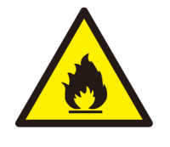 | WAARSCHUWING | Het symbool geeft aan dat dit apparaat een ontvlambaar koelmiddel gebruikt. Als het koelmiddel lekt en wordt blootgesteld aan een externe ontstekingsbron, bestaat er brandgevaar.
 | WAARSCHUWING | Het symbool geeft aan dat dit apparaat materiaal met een lage brandsnelheid gebruikt. Blijf uit de buurt van de vuurbron.
 | VOORZICHTIGHEID | Dit symbool geeft aan dat de bedieningshandleiding aandachtig moet worden gelezen.
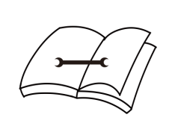 | VOORZICHTIGHEID | Dit symbool geeft aan dat onderhoudspersoneel deze apparatuur moet hanteren met verwijzing naar de installatiehandleiding.
 | VOORZICHTIGHEID | Dit symbool geeft aan dat er informatie beschikbaar is, zoals de bedieningshandleiding of installatiehandleiding.

Stelling
Volg de onderstaande instructies om gebruikers onder veilige werkomstandigheden en veiligheid van eigendommen te houden :
- Verkeerde bediening kan leiden tot letsel of schade .
- Installeer het apparaat in overeenstemming met de plaatselijke wetten, voorschriften en normen .
- Bevestig de voedingsspanning en -frequentie .
- Het apparaat wordt alleen gebruikt met geaarde stopcontacten .
- Bij de unit moet een onafhankelijke schakelaar worden aangeboden .

Veiligheidsfactoren
De volgende veiligheidsfactoren moeten worden overwogen:
- Lees de volgende waarschuwingen voordat u met de installatie begint .
- Zorg ervoor dat u de details controleert die aandacht nodig hebben, inclusief veiligheidsfactoren .
- Na het lezen van de installatie-instructies, moet u deze bewaren voor toekomstig gebruik.

WAARSCHUWING
Zorg ervoor dat het apparaat veilig en betrouwbaar wordt geïnstalleerd.
- Als het apparaat niet veilig is of niet is geïnstalleerd , kan schade veroorzaken. Het minimale ondersteuningsgewicht dat vereist is voor installatie is 21 g/ ㎜² .
- Als het apparaat in een gesloten ruimte of beperkte ruimte is geïnstalleerd, houd dan rekening met de grootte van de kamer en de ventilatie om verstikking door koelmiddellekkage te voorkomen.
- Gebruik een specifieke draad en bevestig deze aan het aansluitblok zodat de verbinding voorkomt dat er druk op onderdelen wordt uitgeoefend.
- Verkeerde bedrading kan brand veroorzaken .
Sluit de voedingskabel nauwkeurig aan volgens het bedradingsschema in de handleiding om doorbranden van het apparaat of brand te voorkomen.
- Zorg ervoor dat u tijdens de installatie het juiste materiaal gebruikt .
Verkeerde onderdelen of verkeerde materialen kunnen leiden tot brand, elektrische schokken of het apparaat vallen.
- Installeer op de aard veilig, lees de installatie-instructies.
Onjuiste installatie kan brand, elektrische schokken, vallen van het apparaat of waterlekkage tot gevolg hebben.
- Gebruik professioneel gereedschap voor het uitvoeren van elektrische werkzaamheden.
Als de voedingscapaciteit onvoldoende is of het circuit niet wordt voltooid, kan dit brand of een elektrische schok veroorzaken.
- Het apparaat moet een aardingsapparaat hebben.
Als de voeding geen aardingsapparaat heeft , zorg er dan voor dat u het apparaat niet aansluit.
- De eenheid moet alleen worden verwijderd en gerepareerd door een professionele technicus.
Onjuiste verplaatsing of onjuist onderhoud van het apparaat kan waterlekkage, elektrische schokken of brand veroorzaken. Zoek een professionele technicus om dit te doen .
- Haal de stekker niet uit het stopcontact tijdens het gebruik. Dit kan brand of een elektrische schok veroorzaken.
- apparaat niet aan en gebruik het niet als uw handen nat zijn. Dit kan brand of een elektrische schok veroorzaken.
- Plaats geen verwarmingstoestellen of andere elektrische apparaten in de buurt van de stroomkabel. Dit kan brand of een elektrische schok veroorzaken.
- Het water mag niet rechtstreeks uit het apparaat worden gegoten. Laat geen water in de elektrische componenten binnendringen.

WAARSCHUWING
- Installeer het apparaat niet op een locatie waar ontvlambaar gas aanwezig kan zijn .
- Als er brandbaar gas rond het apparaat aanwezig is, zal dit een explosie veroorzaken.
Volgens de instructie om drainagesysteem en pijpleidingwerk uit te voeren. Als het afvoersysteem of de pijpleiding defect is, zal er waterlekkage optreden . En het moet onmiddellijk worden weggegooid om te voorkomen dat andere huishoudelijke producten nat worden en beschadigd raken .
- Reinig het apparaat niet terwijl de stroom is ingeschakeld. Schakel de stroom uit voordat u het apparaat reinigt. Als dit niet het geval is, kan dit letsel door een ventilator met hoge snelheid of een elektrische schok tot gevolg hebben.
- Stop met het gebruik van het apparaat zodra er een probleem of een foutcode is .
Schakel de stroom uit en zet het apparaat niet meer aan. Anders kan dit een elektrische schok of brand veroorzaken.
- Wees voorzichtig wanneer het apparaat niet is verpakt of niet is geïnstalleerd.
Let op de scherpe randen en vinnen van de warmtewisselaar.
- Controleer na installatie of reparatie of er geen koelmiddel lekt.
Als er niet genoeg koelmiddel is, zal het apparaat niet goed werken.
- De installatie van de buitenpost moet vlak en stevig zijn.
Vermijd abnormale trillingen en lawaai.
- Steek uw vingers niet in de ventilator en verdamper .
op hoge snelheid draait, leidt tot ernstig letsel.
- Dit apparaat is niet ontworpen voor mensen die fysiek of mentaal zwak zijn (inclusief kinderen) en die geen ervaring en kennis hebben van verwarmings- en koelsystemen. Tenzij het wordt gebruikt onder leiding en toezicht van een professionele technicus of training heeft gekregen in het gebruik van dit apparaat. Kinderen moeten het onder toezicht van een volwassene gebruiken om ervoor te zorgen dat ze het apparaat veilig gebruiken. Als de voedingskabel beschadigd is, moet deze worden vervangen door een professionele technicus om gevaar te voorkomen.

Werkingsbereik van de eenheid
1.Bediening bereik van koeling 2.Bediening bereik van verwarming
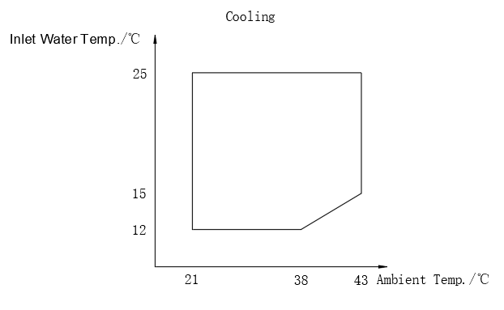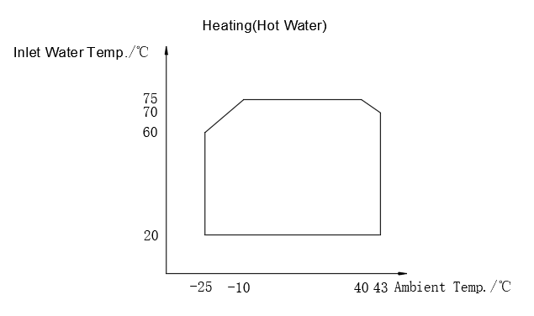

ACCESSOIRES
Naam |  | Hoeveelheid
Installatie- en instructiehandleiding |  | 1
Bedieningshandleiding |  | 1
Draadcontroller |  | 1
Temperatuursensor | 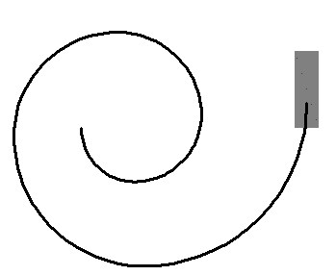 | 4
Rubberen mat | 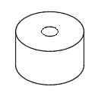 | 4

2.OVERZICHT VAN DE EENHEID

Afmetingen van de eenheid
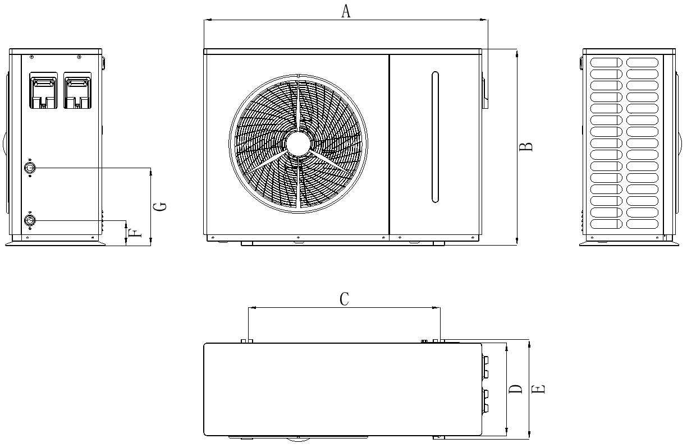
Afmetingseenheid: (mm)
Model | A | B | C | D | E | F | G
Silver line 8 | 1263 | 875 | 848 | 410 | 440 | 109 | 429
Silver line 12
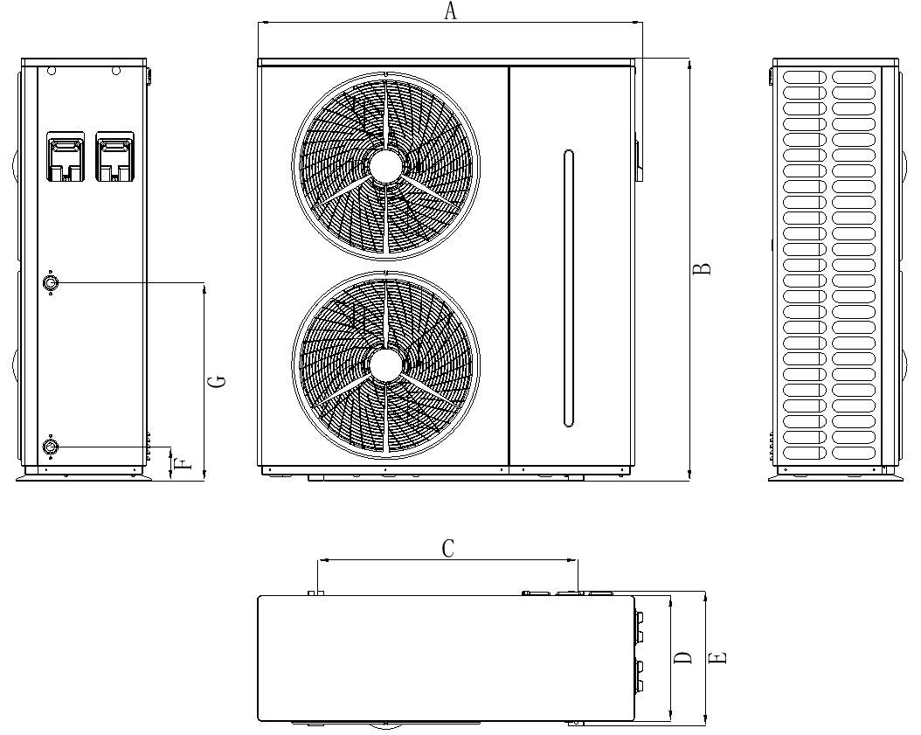

Afmetingseenheid: (mm)
Model | A | B | C | D | E | F | G
Silver line 20 | 1263 | 1375 | 848 | 410 | 440 | 122 | 725,5

Belangrijkste onderdelen van de eenheid
Silver line 8 , Silver line 12
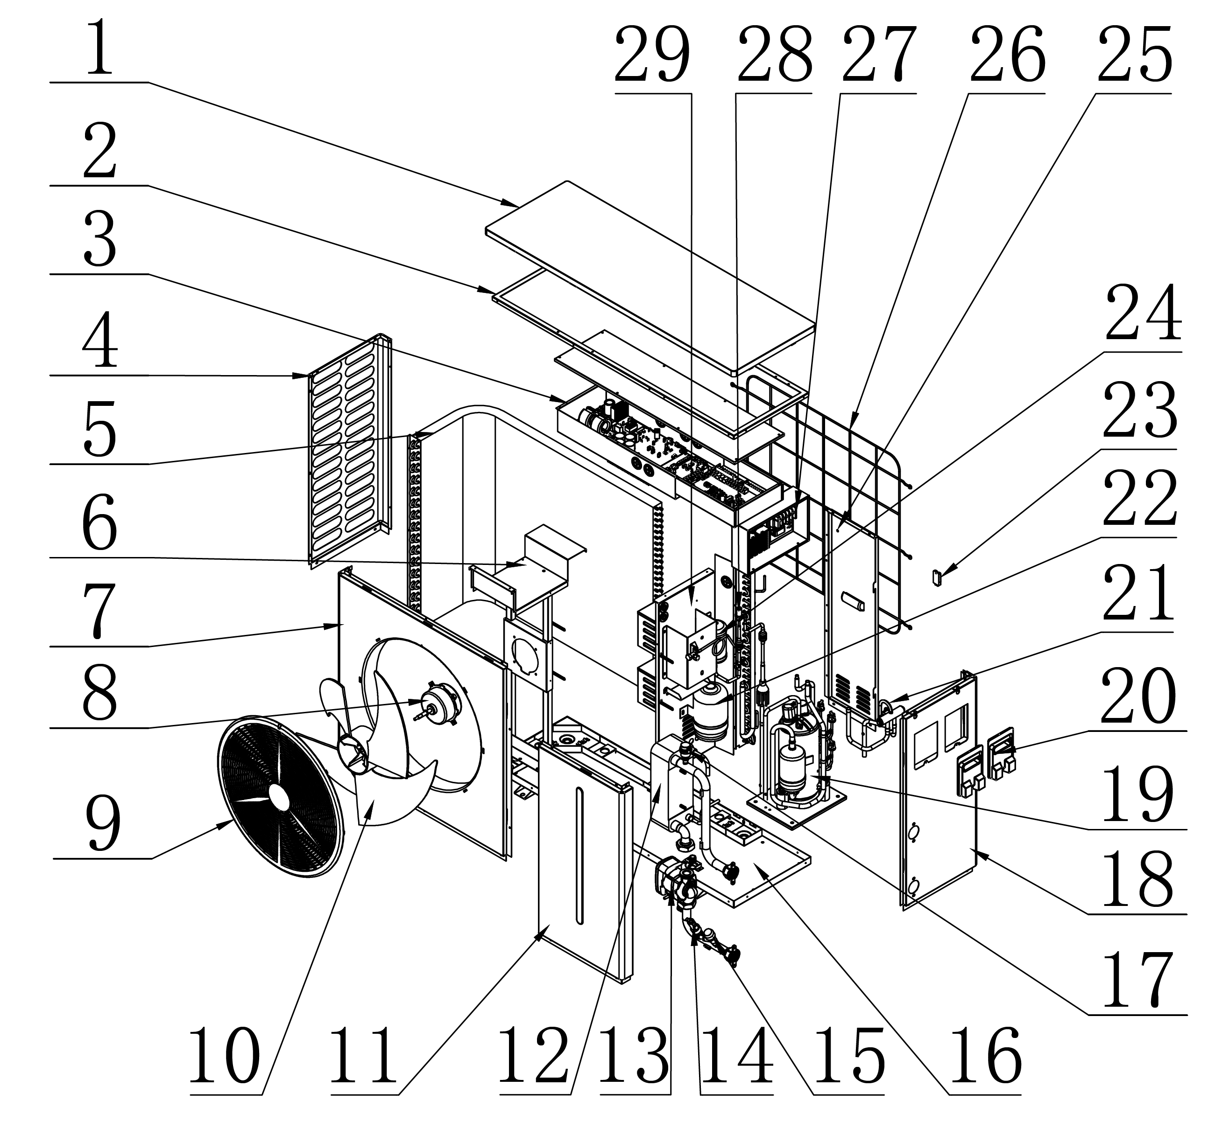
1 | Deksel | 11 | Voorste serviceplaat | 21 | Vierwegklepconstructie
2 | Vast frame | 12 | Plaat wisselaar | 22 | Expansietank
3 | Elektrische doos | 13 | Waterpomp | 23 | Omgevingstemp . Sensor houder
4 | Linker plaat | 14 | Waterstroomschakelaar | 24 | Vloeistofreservoir
5 | warmtewisselaar | 15 | Drukventiel | 25 | Back Service P laat
6 | ondersteuning | 16 | Chassis | 26 | rooster
7 | Luchtgeleidingsplaat | 17 | Uitlaatklep | 27 | verdeeldoos
8 | Ventilatormotor | 18 | Rechter plaat | 28 | EEV
9 | rooster-afdekking | 19 | Compressor | 29 | Middelste plaat
10 | Ventilator blad | 20 | Hendel
Silver line 20
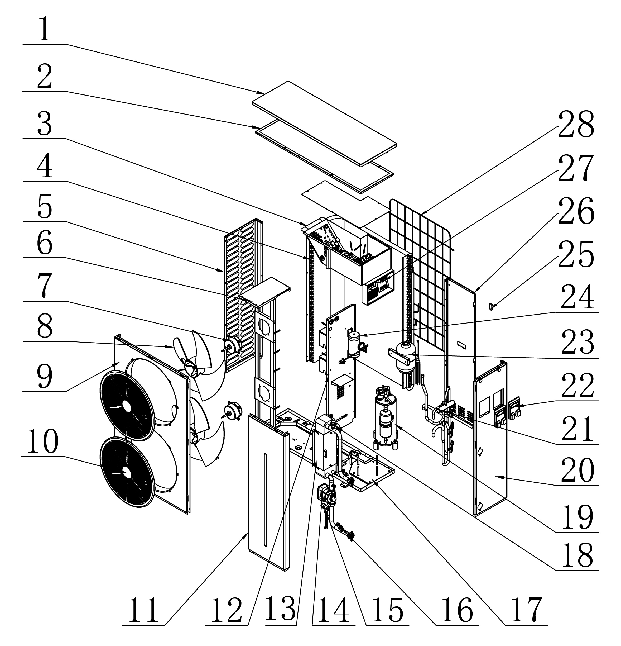
1 | Deksel | 11 | Voorste serviceplaat | 21 | Vierwegklepconstructie
2 | Vast frame | 12 | Middelste plaat | 22 | Hendel
3 | Elektrische doos | 13 | Plaat wisselaar | 23 | Expansietank
4 | Gevinde warmtewisselaar | 14 | Waterpomp | 24 | Vloeistofreservoir
5 | Linker plaat | 15 | Drukventiel | 25 | Omgevingstemp . Sensor houder
6 | Motorische ondersteuning | 16 | Waterstroomschakelaar | 26 | Back Service P laat
7 | Ventilatormotor | 17 | Chassis | 27 | verdeeldoos
8 | Ventilator blad | 18 | Uitlaatklep | 28 | rooster
9 | Luchtgeleidingsplaat | 19 | Compressor
10 | Mesh-afdekking | 20 | Rechter plaat

Belangrijkste onderdelen van de schakelkast van de unit

Silver line 8
Silver line 12
1 | Deksel elektrische kast
2 | Fanbord
3 | Klemmenblok
4 | Filterbord
5 | Chauffeursbord
6 | Extern hoofdbord
7 | Intern hoofdbord
8 | Elektrische doos
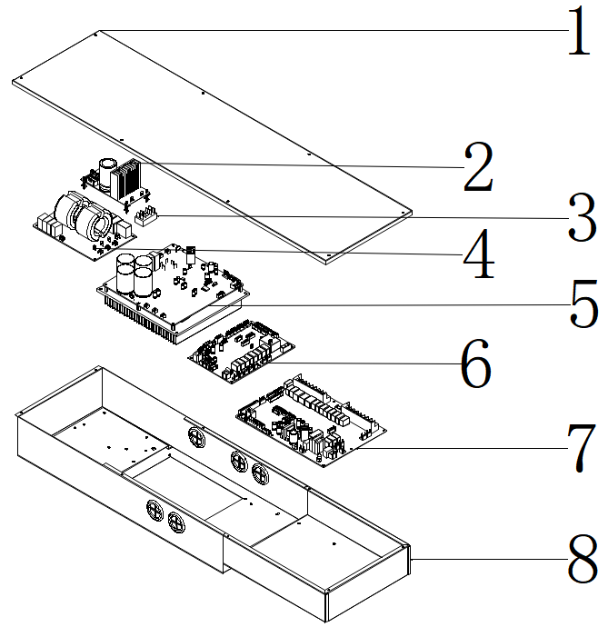

Silver line 20
1 | Deksel elektrische kast
2 | Chauffeursbord
3 | Klemmenblok
4 | Filterbord
5 | Fanbord
6 | Intern hoofdbord
7 | Extern hoofdbord
8 | Elektrische doos
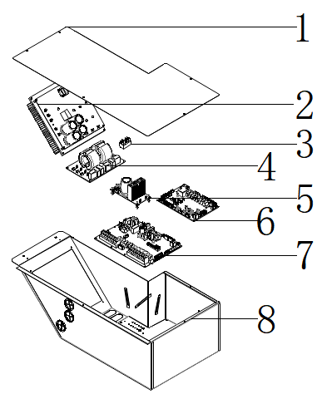

Parameter van de eenheid
Model | Silver line 8
Stroomvoorziening | 220-240V ～/ 50Hz
Soort koelmiddel | € 290
[Ruimteverwarming] Omgevingstemp. (DB/NB): 7°C/6°C, Watertemp. (Inlaat/Uitlaat): 30°C/35°C.
Max. Verwarmingscapaciteit (kW) | 3,50 ~ 8,81
Opgenomen vermogen (kW) | 0,58~1,89
COP | 6.00~4.65
[Ruimteverwarming] Omgevingstemp. (DB/NB): 7°C/6°C, Watertemp. (Inlaat/Uitlaat): 50°C/55°C.
Max. Verwarmingscapaciteit (kW) | 3,15 ~ 7,98
Opgenomen vermogen (kW) | 0,68~2,55
COP | 4,63 ~ 3,13
[Ruimtekoeling] Omgevingstemp. (DB/NB): 35°C / -, Watertemp. (Inlaat/Uitlaat): 12°C/7°C.
Max. Koelvermogen (kW) | 1,53~5,96
Opgenomen vermogen (kW) | 0,33 ~ 2,11
EER | 4,64~2,82
[Warm water] Omgevingstemp. (DB/NB): 20°C/15°C, Watertemp. van 15°C tot 55°C.
Max. Verwarmingscapaciteit (kW) | 9.33
Opgenomen vermogen (kW) | 2.14
COP | 4.35
Max. Opgenomen vermogen (kW) | 4
Max. Lopende stroom (A) | 18.3
merk compressoren | ZEER
Circulatie pomp | Ingebouwd
Waterzijdige warmtewisselaar | Platenwarmtewisselaar
Lucht warmtewisselaar | Finned Heat Ex c hanger
Expansievat (L) | 2
Weergave | 4-inch gekleurd touchscreen
Nominaal waterdebiet (m³/u) | 1.5
Waterdrukval (kPa) | 37
Waterleidingaansluiting (inch) | G1 1/4 "
Geluidsdrukniveau dB(A) op 1m | 43~4 9
Geluidsvermogensniveau dB(A) op 1m | 5 8 ~6 4
Werkingsbereik (°C) | - 25 ~43
Max. Uitlaatwatertemp. (°C) | 75
Waterbestendige klasse | IPX4
Elektriciteit Schokbestendig | Ⅰ
Netto afmetingen (L×B×H) (mm) | 1263 x 440 x 875
Netto Gewicht ( kg ) | 115

Model | Silver line 12 | Silver line 20
Stroomvoorziening | 380-415V/3N~/ 50Hz
Soort koelmiddel | € 290
[Ruimteverwarming] Omgevingstemp. (DB/NB): 7°C/6°C, Watertemp. (Inlaat/Uitlaat): 30°C/35°C.
Max. Verwarmingscapaciteit (kW) | 4,50 ~ 12,74 | 6.70~20.36
Opgenomen vermogen (kW) | 0,75~2,82 | 1,12~4,62
COP | 6.00~4.52 | 5,98~4,40
[Ruimteverwarming] Omgevingstemp. (DB/NB): 7°C/6°C, Watertemp. (Inlaat/Uitlaat): 50°C/55°C.
Max. Verwarmingscapaciteit (kW) | 3,90 ~ 11,25 | 5.80~18.48
Opgenomen vermogen (kW) | 0,85~3,66 | 1,26~6,29
COP | 4,59 ~ 3,07 | 4,60 ~ 2,94
[Ruimtekoeling] Omgevingstemp. (DB/NB): 35°C / -, Watertemp. (Inlaat/Uitlaat): 12°C/7°C.
Max. Koelvermogen (kW) | 2,93~8,87 | 4.40~14.40
Opgenomen vermogen (kW) | 0,63~3,26 | 0,95~4,69
EER | 4,65 ~ 2,72 | 4,63 ~ 3,08
[Warm water] Omgevingstemp. (DB/NB): 20°C/15°C, Watertemp. van 15°C tot 55°C.
Max. Verwarmingscapaciteit (kW) | 13.90 | 22.69
Opgenomen vermogen (kW) | 3.28 | 5.19
COP | 4.24 | 4.37
Max. Opgenomen vermogen (kW) | 5 | 6.8
Max. Lopende stroom (A) | 8.7 | 11.6
merk compressoren | ZEER
Circulatie pomp | Ingebouwd
Waterzijdige warmtewisselaar | Platenwarmtewisselaar
Lucht warmtewisselaar | Finned Heat Exchanger
Expansievat (L) | 2 | 5
Weergave | 4-inch gekleurd touchscreen
Nominaal waterdebiet (m³/u) | 2.19 | 3.44
Waterdrukval (kPa) | 41 | 68
Waterleidingaansluiting (inch) | G1 1/4 "
Geluidsdrukniveau dB(A) op 1m | 43~55 | 44~54
Geluidsvermogensniveau dB(A) op 1m | 58~70 | 60~70
Werkingsbereik (°C) | - 25 ~43
Max. Uitlaatwatertemp. (°C) | 75
Waterbestendige klasse | IPX4
Elektriciteit Schokbestendig | Ⅰ
Netto afmetingen (L×B×H) (mm) | 1263 x 440 x 875 | 1263 x 440 x 1375
Netto Gewicht ( kg ) | 133 | 180

3. INSTALLATIE EN AANSLUITING
WAARSCHUWING
De warmtepomp moet worden geïnstalleerd door een professioneel team. De gebruikers zijn niet gekwalificeerd om het zelf te installeren, anders kan de warmtepomp beschadigd raken en een risico vormen voor de veiligheid van de gebruikers.
Dit gedeelte is alleen bedoeld ter informatie en moet worden gecontroleerd en indien nodig worden aangepast aan de werkelijke installatieomstandigheden.

Vervoer
1. Bij opslag of verplaatsing van de warmtepomp dient de warmtepomp rechtop te staan.
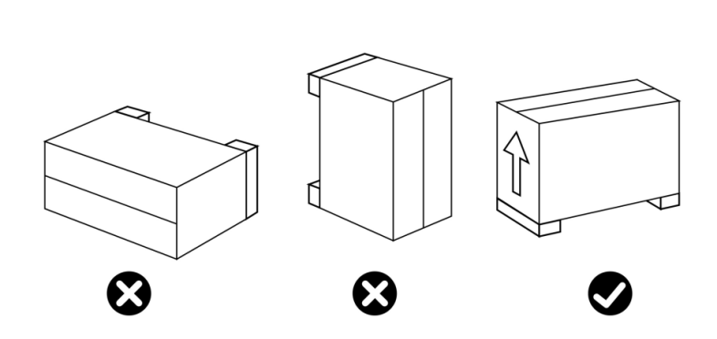
2. Til bij het verplaatsen van de warmtepomp de wateraansluiting niet op, aangezien de titanium warmtewisselaar in de warmtepomp beschadigd raakt.

Installatie instructie

Voorvereisten
Apparatuur die nodig is voor de installatie van uw warmtepomp:
- Voedingskabel geschikt voor de stroomvereisten van het apparaat.
- montage van PVC-slangen die geschikt zijn voor uw installatie, evenals stripper, PVC-lijm en schuurpapier.
- Een set muurpluggen en expansieschroeven die geschikt zijn om de unit aan uw steun te bevestigen.
- Wij raden u aan om het toestel met flexibele kunststof leidingen op uw installatie aan te sluiten om de overdracht van trillingen te verminderen.
- Geschikte bevestigingsbouten kunnen worden gebruikt om de unit omhoog te brengen.

Locatie en S- tempo
Houd u aan de volgende regels met betrekking tot de keuze van de plaats van de warmtepomp.
- De toekomstige locatie van de unit moet gemakkelijk toegankelijk zijn voor gemakkelijke bediening en onderhoud.
- Het moet op de grond worden geïnstalleerd, idealiter op een vlakke betonnen vloer. Zorg ervoor dat de vloer voldoende stabiel is en het gewicht van de unit kan dragen.
- In de buurt van de unit moet een waterafvoervoorziening worden aangebracht om het gebied waar deze is geïnstalleerd te beschermen.
- Indien nodig kan de unit worden verhoogd met behulp van geschikte montageblokken die zijn ontworpen om het gewicht te dragen.
- Controleer of de unit goed geventileerd is, of de luchtuitlaat niet naar de ramen van naburige gebouwen is gericht en of de afvoerlucht niet kan terugkeren. Zorg bovendien voor voldoende ruimte rondom de unit voor service- en onderhoudswerkzaamheden.
- Het apparaat mag niet worden geïnstalleerd in een ruimte die is blootgesteld aan olie, brandbare gassen, bijtende producten, zwavelverbindingen of in de buurt van hoogfrequente apparatuur .
- Installeer het apparaat niet in de buurt van een weg of spoor om spatten van modder te voorkomen.
- overlast voor buren te voorkomen , moet u ervoor zorgen dat het apparaat zo wordt geïnstalleerd dat het in de richting van het gebied wordt geplaatst dat het minst gevoelig is voor geluid.
- Houd het apparaat zoveel mogelijk buiten het bereik van kinderen .
Installatie ruimte:

De unit moet worden geïnstalleerd op een plaats met luchtcirculatie, zonder warmtestraling of andere warmtebronnen, en de toegestane minimale afstand tussen de unit en de omliggende muren of andere beschutting is: de afstand tussen het luchtinlaatoppervlak en het luchtinlaatoppervlak is meer dan 300 mm, de afstand tussen elke 2 eenheden is meer dan 600 mm, zoals weergegeven in de afbeelding:
Eenheid: mm
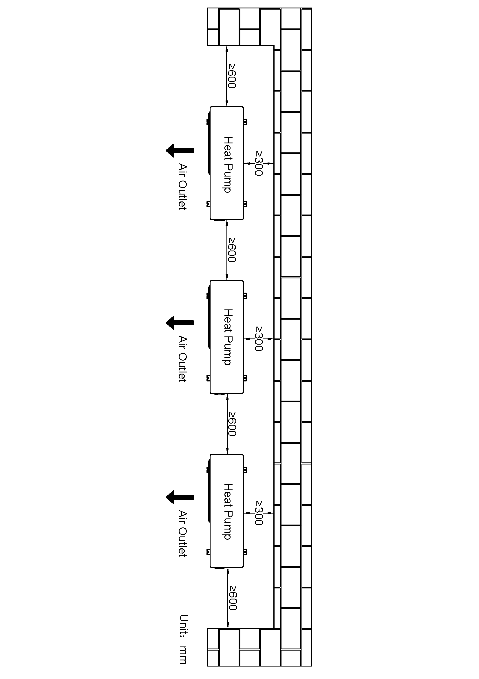
Schema van de installatie van de unit:
- Het wordt aanbevolen om de unit in een open positie te installeren zonder obstakels die de luchtuitlaat van de unit blokkeren, zoals weergegeven in het diagram .
 | Eenheid | Min . Afstand
A | mm | 600
B | mm | 300
C | mm | 600
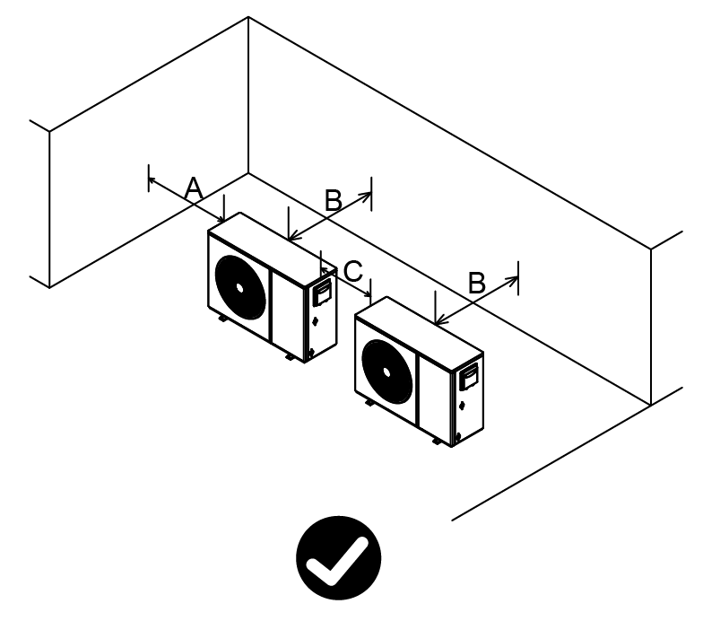
 | Eenheid | Min . Afstand
B | mm | 300
C | mm | 600
D | mm | 600
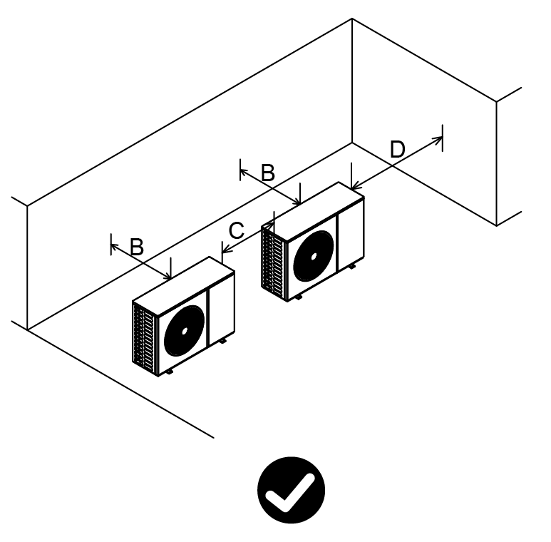

- Het wordt niet aanbevolen om het toestel volgens de volgende installatiemethode te installeren .
- Laat de luchtuitlaat van het apparaat niet tegen de luchtinlaat van een ander apparaat blazen en laat de luchtuitlaat van het apparaat niet tegen de luchtuitlaat van een ander apparaat blazen .
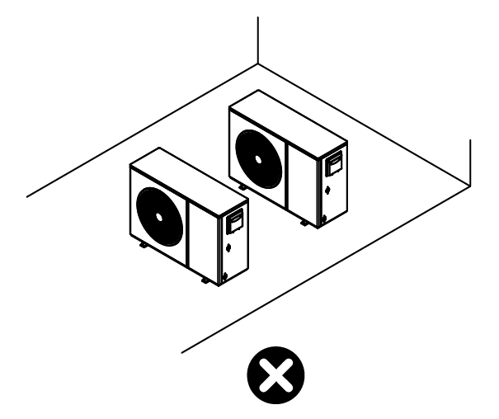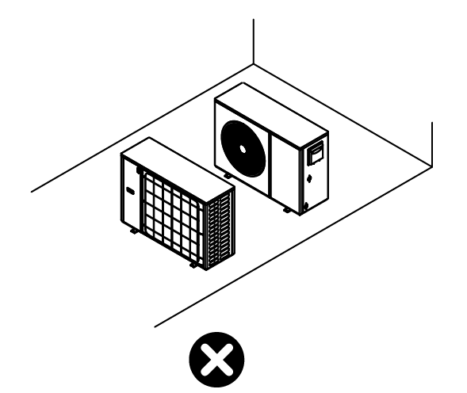

- Zorg ervoor dat de luchtinlaten van de unit niet tegenover elkaar staan en zorg ervoor dat de luchtinlaat van de unit niet wordt geblokkeerd door de muur .
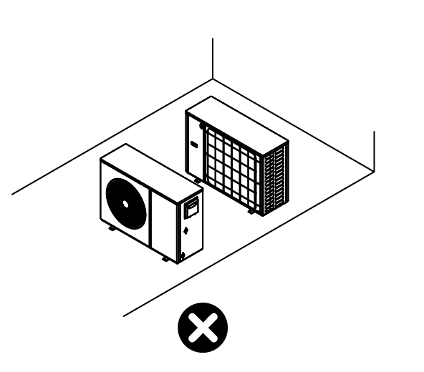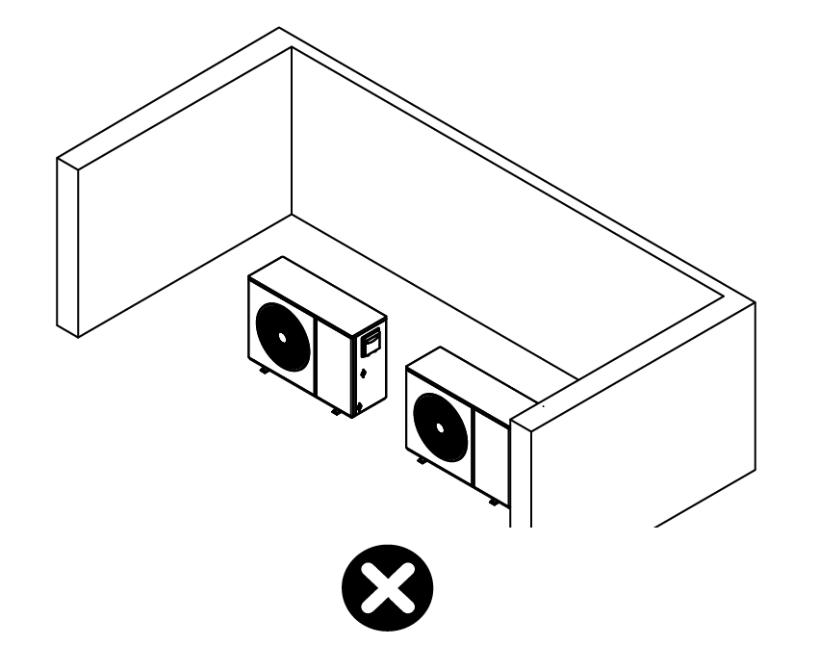

- Installeer het apparaat niet verticaal op en neer. Het condensaat van de unit wordt via het chassis afgevoerd. Als het condensaat van de unit op de onderliggende unit druppelt, zal de onderliggende unit gemakkelijk bevriezen.
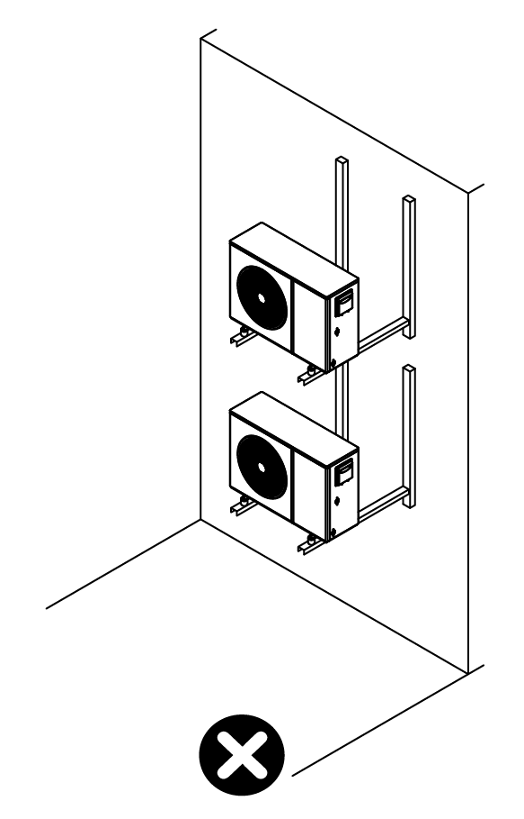

In besneeuwde gebieden moeten antisneeuwvoorzieningen worden aangebracht. Om geen last te hebben van sneeuw, wordt een verhoogd platform gebruikt en wordt een anti-sneeuwschuurtje geïnstalleerd bij de luchtinlaat en luchtuitlaat.
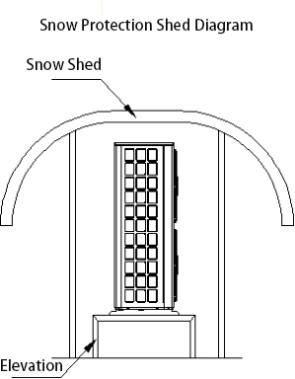

Installatie Lay-out
Kennisgeving:
- Een flexibele verbinding tussen de unit en de circulerende waterleiding kan trillingen van de unit naar de waterleiding voorkomen.
- De schuifafsluiter moet worden geïnstalleerd aan de inlaat/uitlaat van de unit. Wanneer de druktest is voltooid na de installatie van het einde van het watersysteem, moet de schuifafsluiter worden gesloten voor de druktest.
- Openen na ontslag.
- "Y"-filter (60 mesh) moet worden geïnstalleerd op de inlaatleiding van de hoofdmotor om effectief te voorkomen dat onzuiverheden de unit beschadigen.
- Reinig de waterkwaliteit regelmatig en gebruik.
- Installatie van de ontlastklep, omloopklep en andere kleponderdelen moet in de richting van de pijl van het klephuis gebeuren.
- Na installatie is waterinjectie vereist om lekkage te detecteren, geen lekkage te bevestigen en het filter te reinigen.
Het installatieschema wordt weergegeven in de volgende afbeelding :

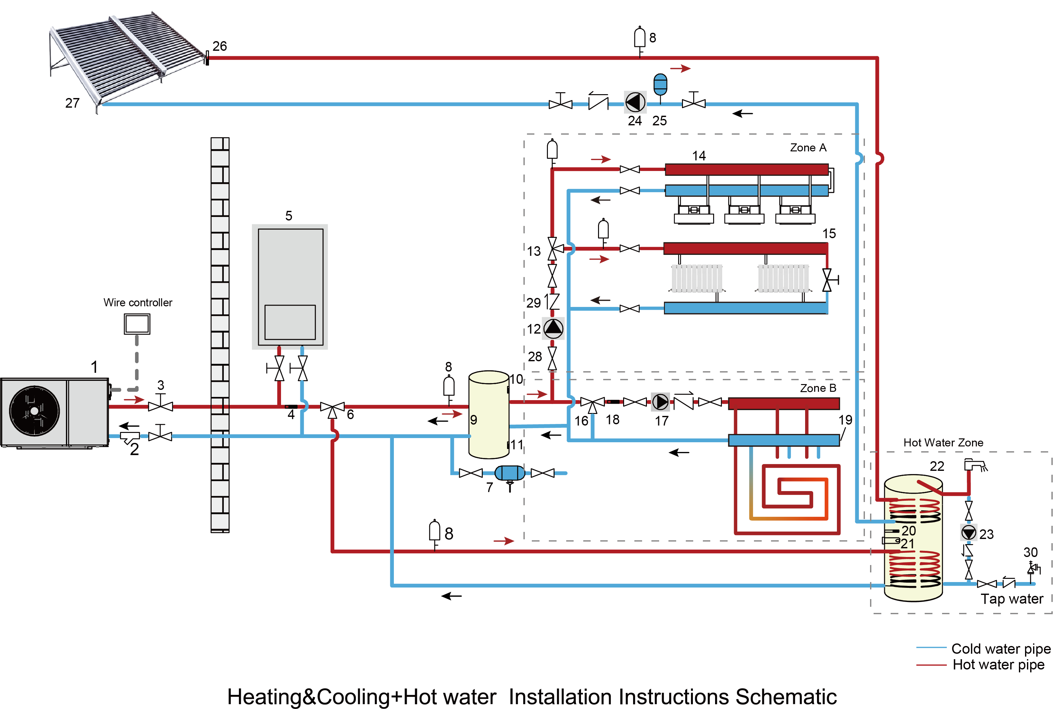

Betekenis | 3#Solenoïde 3-wegklep (ter plaatse te voorzien) | Mengwaterpomp (lokaal geleverd) | Vloerverwarming Inlaatwatertemp. Sensor (accessoires) | Vloerverwarmingslus (ter plaatse te voorzien) | Warmwatertank Temp. Sensor (accessoires) | Elektrische verwarming warmwatertank (optioneel) | Warmwatertank (lokaal geleverd) | Lagere retourwaterpomp (lokaal geleverd) | Zonnepomp (ter plaatse te voorzien) | Expansievat (ter plaatse te voorzien) | Zonnewatertemp. Sensor(accessoires) | Zonnewarmtewisselaar (ter plaatse te voorzien) | Afsluiter (ter plaatse te voorzien) | Eenrichtingsklep (ter plaatse te voorzien) | Veiligheidsklep (ter plaatse te voorzien)
NEE. | 16 | 17 | 18 | 19 | 20 | 21 | 22 | 23 | 24 | 25 | 26 | 27 | 28 | 29 | 30
Betekenis | Buitenunit | Y-type filter (lokaal geleverd) | Handmatige kogelkraan (lokaal geleverd) | Totale systeemuitlaatwatertemp. Sensor(accessoires) | Hulpwarmtebron (ter plaatse te voorzien) | 1#Solenoïde 3-wegklep (ter plaatse te voorzien) | Watervulklep (ter plaatse te voorzien) | Automatische uitlaatklep (lokaal geleverd) | Buffertank (lokale levering) | Buffertank Bovenste Temp. Sensor (optioneel) | Buffertank Lagere Temp. Sensor (optioneel) | Externe circulatiepomp (lokaal geleverd) | 2#Solenoïde 3-wegklep (ter plaatse te voorzien) | Ventilatorconvectoren (ter plaatse te voorzien) | Radiator (lokaal geleverd)
NEE. | 1 | 2 | 3 | 4 | 5 | 6 | 7 | 8 | 9 | 10 | 11 | 12 | 13 | 14 | 15

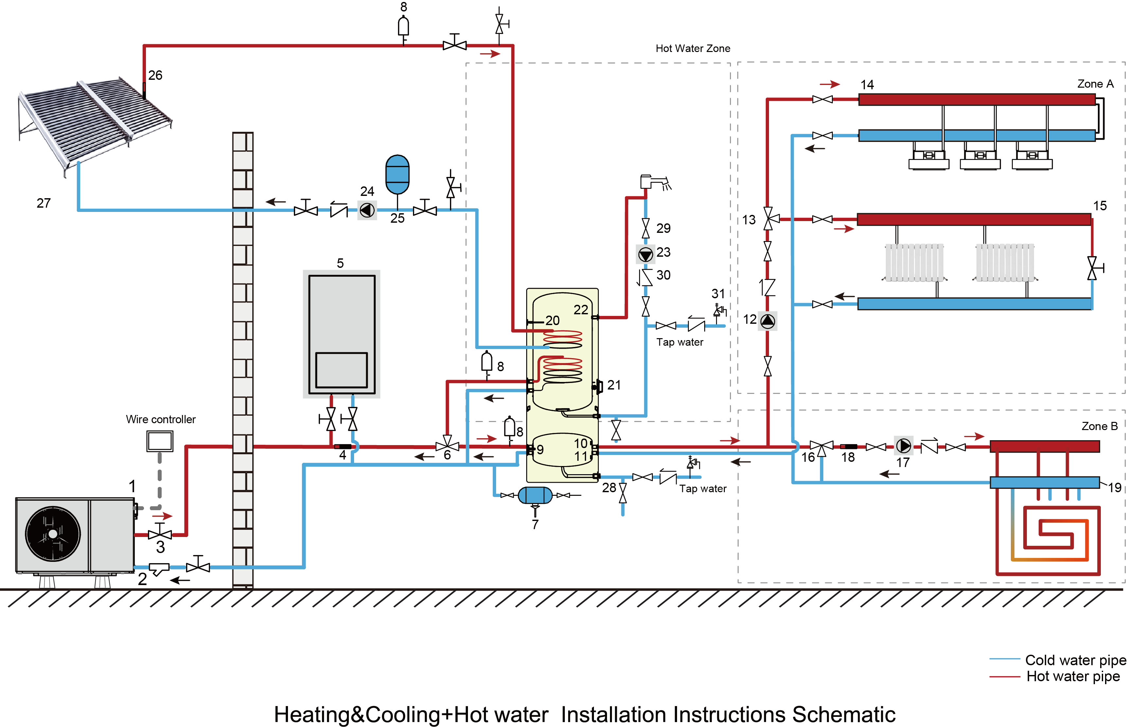

Betekenis | 3#Solenoïde 3-wegklep (ter plaatse te voorzien) | Mengwaterpomp (lokaal geleverd) | Vloerverwarming Inlaatwatertemp. Sensor (accessoires) | Vloerverwarmingslus (ter plaatse te voorzien) | Warmwatertank Temp. Sensor (accessoires) | Elektrische verwarming warmwatertank (optioneel) | Warmwatertank (lokaal geleverd) | Lagere retourwaterpomp (lokaal geleverd) | Zonnepomp (ter plaatse te voorzien) | Expansievat (ter plaatse te voorzien) | Zonnewatertemp. Sensor(accessoires) | Zonnewarmtewisselaar (ter plaatse te voorzien) | Aftapkraan ( ter plaatse te voorzien ) | Afsluiter (ter plaatse te voorzien) | Eenrichtingsklep (ter plaatse te voorzien) | Veiligheidsklep (ter plaatse te voorzien)
NEE. | 16 | 17 | 18 | 19 | 20 | 21 | 22 | 23 | 24 | 25 | 26 | 27 | 28 | 29 | 30 | 31
Betekenis | Buitenunit | Y-type filter (lokaal geleverd) | Handmatige kogelkraan (lokaal geleverd) | Totale systeemuitlaatwatertemp. Sensor(accessoires) | Hulpwarmtebron (ter plaatse te voorzien) | 1#Solenoïde 3-wegklep (ter plaatse te voorzien) | Watervulklep (ter plaatse te voorzien) | Automatische uitlaatklep (lokaal geleverd) | Buffertank (lokale levering) | Buffertank Bovenste Temp. Sensor (optioneel) | Buffertank Lagere Temp. Sensor (optioneel) | Externe circulatiepomp (lokaal geleverd) | 2#Solenoïde 3-wegklep (ter plaatse te voorzien) | Ventilatorconvectoren (ter plaatse te voorzien) | Radiator (lokaal geleverd)
NEE. | 1 | 2 | 3 | 4 | 5 | 6 | 7 | 8 | 9 | 10 | 11 | 12 | 13 | 14 | 15

Elektrische installatie
Om veilig te kunnen functioneren en de integriteit van uw elektrische systeem te behouden, moet het apparaat worden aangesloten op een algemene elektriciteitsvoorziening volgens de volgende voorschriften:
- Stroomopwaarts moet de algemene elektriciteitsvoorziening worden beveiligd door een differentieelschakelaar van 30mA.
- De warmtepomp moet worden aangesloten op een geschikte stroomonderbreker met D-curve in overeenstemming met de geldende normen en voorschriften in het land waar het systeem is geïnstalleerd.
- De elektriciteitskabel moet worden aangepast aan het nominale vermogen van de unit en de lengte van de bedrading die nodig is voor de installatie. De kabel moet geschikt zijn voor gebruik buitenshuis.
- Voor een driefasensysteem is het essentieel om de fasen in de juiste volgorde aan te sluiten. Als de fasen zijn omgekeerd, werkt de compressor van de warmtepomp niet.
- Op voor het publiek toegankelijke plaatsen is het verplicht om een noodstopknop in de buurt van de warmtepomp te installeren.
Model | Voedingskabels
Model | Elektriciteitsvoorziening | Kabeldiameter | Specificatie
Silver line 8 | 220-240V~/ 50Hz | 3G 4 mm² | AWG 12
Silver line 12 | 380V-415V/3N ~/ 50Hz | 5G 2,5 mm² | AWG 14
Silver line 20 | 380V-415V/3N ~/ 50Hz | 5G 2,5 mm² | AWG 14

3.2.5. Elektrische verbinding
WAARSCHUWING
- Delen van de hoofdschakelaar of andere hoofdschakelaar die een afzonderlijk aansluitpunt hebben op alle aftakleidingen, moeten worden opgenomen in de voorgeschreven bedrading in overeenstemming met de relevante lokale wet- en regelgeving. Schakel de stroom uit voordat u aansluitingen maakt. Alleen koperdraad kan worden gebruikt. Knel de gebundelde draden nooit af en zorg ervoor dat ze geen leidingen en scherpe randen raken. Zorg ervoor dat er geen externe druk wordt uitgeoefend op de klemaansluitingen. Alle veldbedrading en componenten moeten worden geïnstalleerd door een bevoegde elektricien en moeten voldoen aan de relevante lokale wet- en regelgeving.
- Lokale bedrading moet worden uitgevoerd in overeenstemming met het bedradingsschema dat bij de unit is geleverd en de onderstaande instructies.
Zorg ervoor dat u een speciale voeding gebruikt. Gebruik nooit een stroombron die door andere apparaten wordt gedeeld.
- Zorg ervoor dat u een fundament bouwt. Aard het apparaat niet aan een nutsleiding, overspanningsbeveiliging of telefoonaarding. Onvolledige aarding kan een elektrische schok tot gevolg hebben.
Zorg ervoor dat u een aardlekschakelaar (30 mA) installeert. Als u dit niet doet, kan dit leiden tot een elektrische schok.
- Zorg ervoor dat u de vereiste zekering of stroomonderbreker installeert.

Voorzorgsmaatregelen voor het installeren van draden
- Zet de draden vast zodat ze niet in contact komen met de leidingen (vooral de hoogspanningszijde)
- Zet de draden vast met kabelbinders zoals afgebeeld, zodat ze de leiding niet raken, vooral de hoogspanningszijde.
- Zorg ervoor dat er geen externe druk wordt uitgeoefend op de aansluitklemmen.
- Zorg er bij het installeren van een aardlekschakelaar voor dat deze compatibel is met de omvormer (anti-hoogfrequente elektrische ruis) om te voorkomen dat de aardlekschakelaar onnodig wordt geopend.
Zorg er bij het installeren van een aardlekschakelaar voor dat deze compatibel is met de omvormer (anti-hoogfrequente elektrische ruis) om te voorkomen dat de aardlekschakelaar onnodig wordt geopend.

OPMERKING
- Dit apparaat is uitgerust met een omvormer. Het installeren van een faseleidende condensator vermindert niet alleen het verbeteringseffect van de vermogensfactor, maar kan ook abnormale verwarming van de condensator veroorzaken als gevolg van hoogfrequente golven. Installeer nooit een fase-aansluitcondensator omdat dit een ongeluk kan veroorzaken.

Bedrading overzicht
OPMERKING
- Gebruik het H07RN-F netsnoer, behalve de thermistorkabel en gebruikersinterfacekabel, alle andere draden zijn aangesloten op het hoogspanningsuiteinde. De apparatuur moet geaard zijn.
- Alle externe hoogspanningsbelastingen, indien van metaal of geaard, moeten worden geaard.
- Alle externe belastingsstromen moeten kleiner zijn dan 0,2A. Als een enkele belastingsstroom groter is dan 0,2 A, moet de belasting worden geregeld via een AC-schakelaar.
De aansluitpoorten "AHS1, AHS2", "DFR1, DFR2" en "ERR1, ERR2" leveren alleen schakelsignalen.
- De aansluitpoorten "DI2, G" en "SG, EVU, G" ontvangen schakelsignalen.
Zie onderstaande afbeelding voor de poortlocatie in het apparaat.
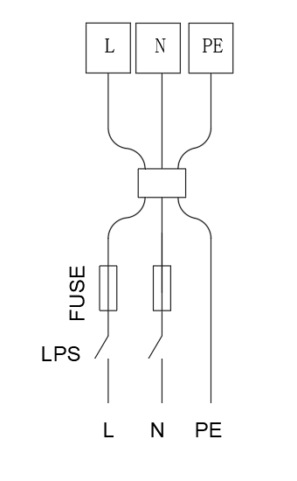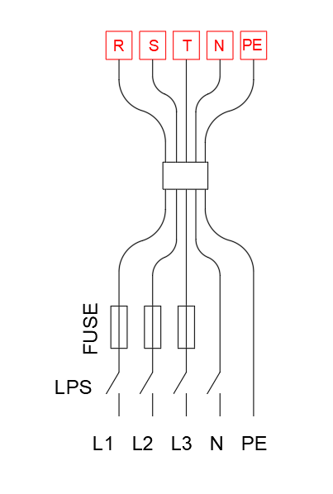
Installatie Bedradingssectie
- Open de hendel aan de rechterkant van het apparaat
- bedrading Sectie

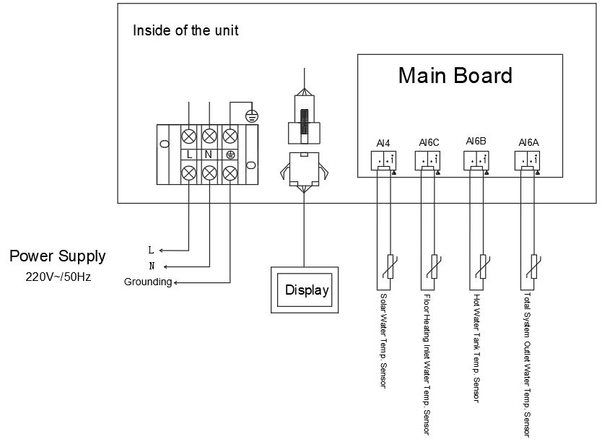
Voeding : 220V-240V~/ 50Hz

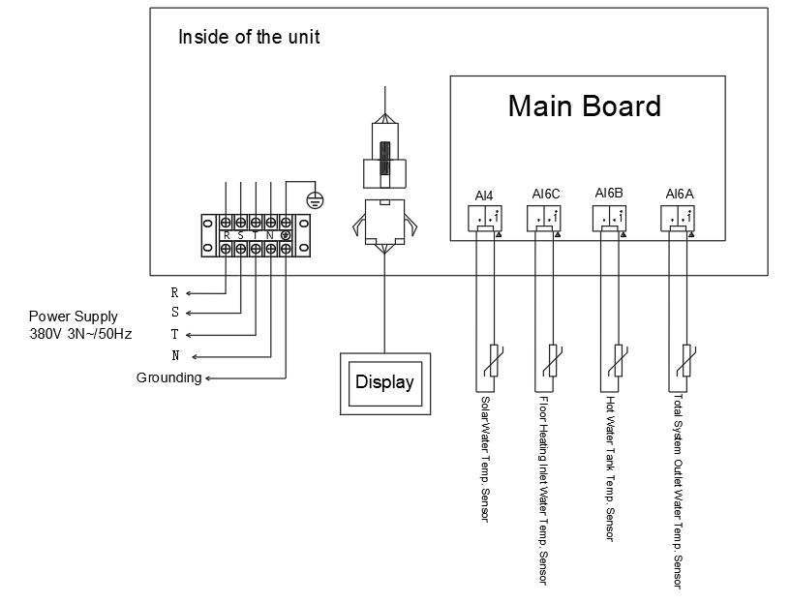
Voeding : 380V-415V/ 3N~/ 50Hz

OPMERKING
- De aardlekschakelaar moet een 30 mA (<0,1 s) stroomonderbreker met hoge snelheid zijn. Gebruik een kabel met het overeenkomstige aantal aders en specificaties.
- De huidige classificatie is gebaseerd op de toegestane maximum werkende temperatuur van de leider (105°C/70°C) en de geschatte omgevingstemperatuur (40°C/25°C), en veronderstelt dat de enige draad vrij in de lucht wordt gescheiden en de vergelijkingstabel voor de draaddiameter is als volgt .

De maximale bedrijfsstroom van het apparaat (A) | Draaddwarsdoorsnede (AWG) | De maximale bedrijfsstroom van het apparaat (A) | Draaddwarsdoorsnede (AWG)
≤3.0 | ≥24 | ≤15 | ≥14
≤4,6 | ≥22 | ≤21 | ≥12
≤6,5 | ≥20 | ≤28 | ≥10
≤8,5 | ≥18 | ≤40 | ≥8
≤11 | ≥16 | ≤55 | ≥6

Aansluiting van andere componenten

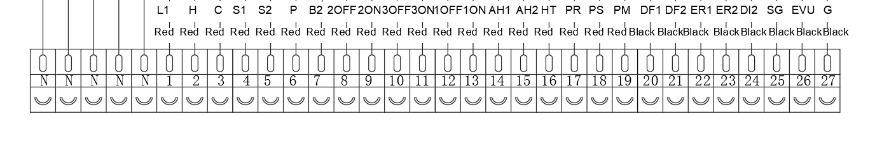
Afdrukken | Verbinden aan | Afdrukken | Verbinden aan
N | Null-lijn | 14-15 | Externe warmtebron
1-2 | Thermostaat (H-signaal) | 16-N | Antivries elektrische verwarmingsbanden
1-3 | Thermostaat (C-signaal) | 17-N | Lagere retourpomp
4-5 | Zonnesignaal | 18-N | Zonne pomp
6-N | Circulatiepomp buiten | 19-N | Waterpomp mengen
7-N | Elektrische verwarming voor watertank | 20-21 | Ontdooien Indicatie
8-N | 2 # Driewegklep (verwarmingsrichting) | 22-23 | Storingsindicatie
9-N | 2# Driewegklep (koelrichting) | 24-27 | Koppelingsschakelaar
10-N | 3# Driewegklep (open circulatie) | 25-27 | Smart Grid (SG)
11-N | 3 # Driewegklep (gesloten circulatie) | 26-27 | Smart Grid (EVU)
12-N | 1# Driewegklep (DHW-richting)
13-N | 1# Driewegklep (H&C-richting)

Functie instructies:

1. Uitvoer: controlemethode
Type 1 : spanningsloze droge connector.
Type 2 : De poort levert een signaal van 220V spanning. Als de belastingsstroom <0,2A is, kan de belasting rechtstreeks op de poort worden aangesloten.
Als de belastingsstroom>=0,2A is, moet u de AC-schakelaar op de belasting aansluiten.

- Voor driewegklep
Gebruik de driedraads tweeregelige driewegklep bij het installeren van de waterweg. Het bedradingsschema van de driewegklep wordt weergegeven in onderstaande figuur:
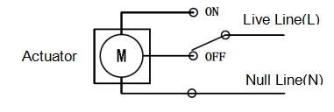
De bedradingsspecificaties van de driewegklep worden weergegeven in de onderstaande afbeelding:
Spanning | 220-240VAC
Maximale stroom | 0,2 A
Draadspecificaties | 20 AWG/0,75 mm²
Controle Methode | Type 2

1 # Elektromagnetische driewegklepbedrading
D e elektromagnetische driewegklep wordt gebruikt om de verwarmings- en koelwaterweg en de warmwaterwaterweg om te schakelen.
Tijdens constructie en installatie is het noodzakelijk om de stuurleiding van de driewegklep aan te sluiten op het corresponderende punt op het klemmenblok van de unit.
Wanneer de unit in de verwarmings- en koelmodus draait , heeft het 12 # bedradingspunt een uitgangsspanning van 220 V en het 13 # punt heeft geen uitgang; wanneer het apparaat in de warmwatermodus draait , heeft het 13 # -punt een uitgangsspanning van 220 V en het 12 # -punt heeft geen uitvoer. Bij het bedraden is het noodzakelijk om elke waterweginterface van de elektromagnetische driewegklep te bevestigen om ervoor te zorgen dat de driewegklep naar de juiste waterweg wordt geschakeld wanneer de unit in werking is.
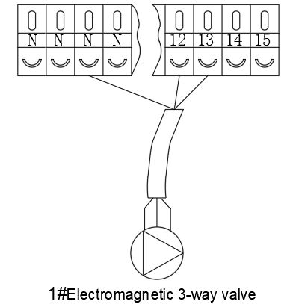

2 # Elektromagnetische driewegklepbedrading
De 2 # elektromagnetische driewegklep wordt gebruikt om de H eten & Koelwaterkanalen van de airconditioner. Tijdens de constructie en installatie moet de stuurleiding van de driewegklep worden aangesloten op het corresponderende punt op het klemmenblok van de unit. Wanneer de a irconditioner van het apparaat is aan het opwarmen, het 8 # bedradingspunt heeft een uitgangsspanning van 220 V en het 9 # punt heeft geen uitvoer ; wanneer het apparaat aan het afkoelen is, heeft het 9 #-punt een uitgangsspanning van 220 V en heeft het 8 #-punt geen uitvoer. Bij het bedraden is het noodzakelijk om elke waterweginterface van de elektromagnetische driewegklep te bevestigen om ervoor te zorgen dat de driewegklep naar de juiste waterweg wordt geschakeld wanneer de unit in werking is.
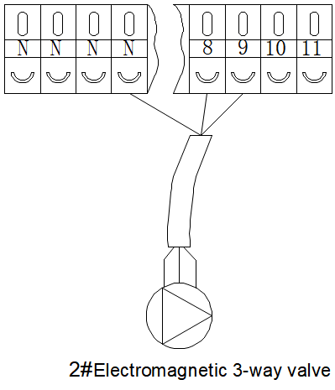
3 # Elektromagnetische driewegklepbedrading
De 3 # elektromagnetische driewegklep wordt gebruikt om te regelen of het water in de balanswatertank de vloerverwarmingswaterweg in gebied B binnenkomt.
Wanneer de watertemperatuur van de vloerverwarming te hoog is, schakelt de driewegklep van richting. Op dit moment circuleert het watercircuit van de vloerverwarming in de vloerverwarmingsleiding en komt het warme water in de balanstank niet in de vloerverwarming. Het 11#-punt behoudt 220V-output en het 10#-punt heeft geen output; de lokale verwarmingswatertemperatuur Indien deze te laag is, zal het warme water in de balanswatertank de vloerverwarming in zone B instromen nadat de driewegklep is omgedraaid. Op dit moment behoudt het 10#-punt 220V-uitvoer en heeft het 11#-punt geen uitvoer.
Bij het bedraden is het noodzakelijk om elke waterweginterface van de elektromagnetische driewegklep te bevestigen om ervoor te zorgen dat de driewegklep naar de juiste waterweg wordt geschakeld wanneer de unit in werking is.
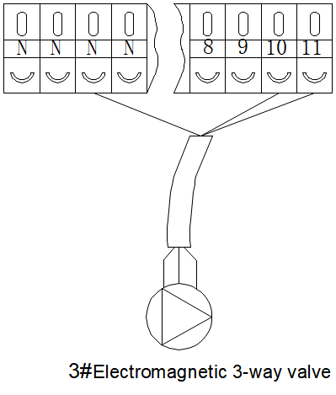

- Voor W aterpomp

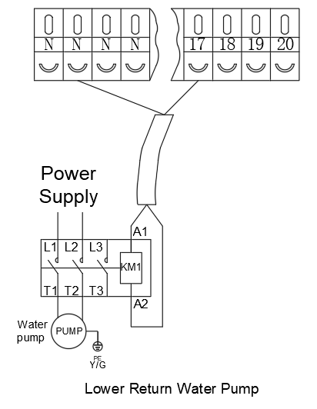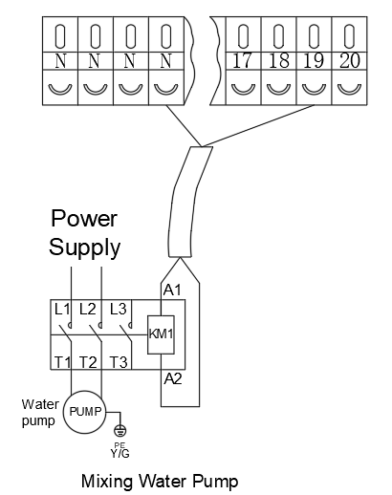
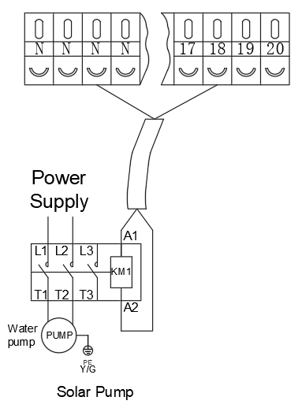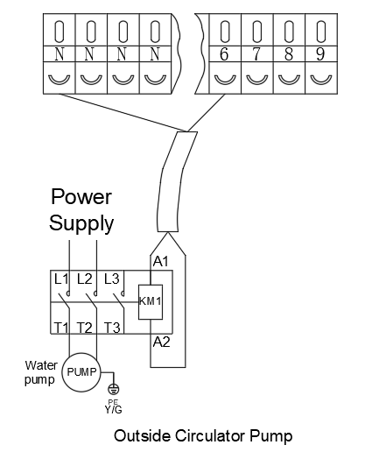
Spanning | 220-240VAC
Maximale stroom | 0,2 A
Draadspecificaties | 20 AWG/0,75 mm²
controle methode | Type 2

- Elektrische verwarming voor watertank
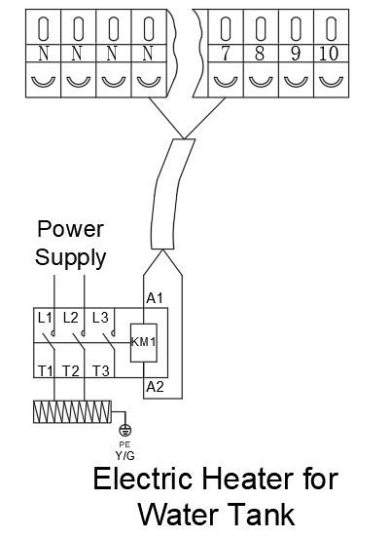
Spanning | 220-240VAC
Maximale stroom | 0.2
Draadspecificaties | 20 AWG/0,75 mm²
Controle methode | Type 2

- Voor thermostaat
"Power input" levert de spanning van "thermostaat" en levert niet rechtstreeks stroom aan de moederbordinterface.
Poort "L1" levert 220V aan de RT-connector.
Poort "L1" is aangesloten op enkelfasige voeding van de hoofdvoedingspoort L van het apparaat.

Er zijn drie manieren om de thermostaatkabel aan te sluiten (zoals hierboven afgebeeld), afhankelijk van de toepassing.
Methode 1 Wanneer "thermostaatregeling" is ingesteld op "modusschakelaar enkele zone":
Wanneer het signaal C gesloten is, begint zone A te koelen;
Wanneer het C-signaal wordt losgekoppeld en het H-signaal wordt gesloten, begint zone A te verwarmen;
Wanneer zowel het C-signaal als het H-signaal zijn losgekoppeld, is het A-gebied gesloten;
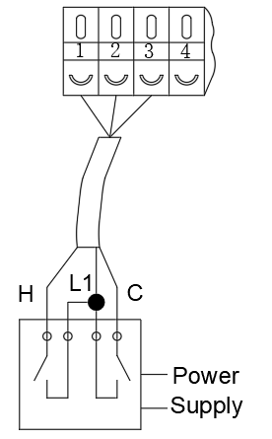
Methode 1
(Modusschakelaar voor één zone)
Methode 2 Wanneer "thermostaatregeling" is ingesteld op "enkele zoneschakelaar":
Als het C-sein gesloten is, is het A-gebied open;
Wanneer het C-signaal is losgekoppeld, is het A-gebied gesloten;
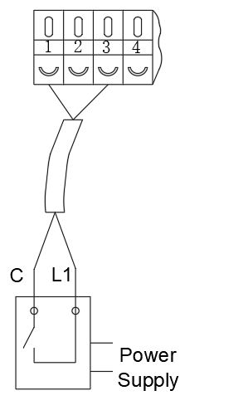
Methode 2
(Enkele zone-schakelaar)

Methode 3 Wanneer "thermostaatregeling" is ingesteld op "schakelaar met twee zones":
Als het C-sein gesloten is, wordt het A-gebied geopend; wanneer het C-signaal is losgekoppeld, is het A-gebied gesloten;
Als het H-sein gesloten is, wordt het B-gebied geopend; wanneer het H-signaal is losgekoppeld, is het B-gebied gesloten;
(Opmerking: zone B wordt alleen gebruikt voor verwarming)

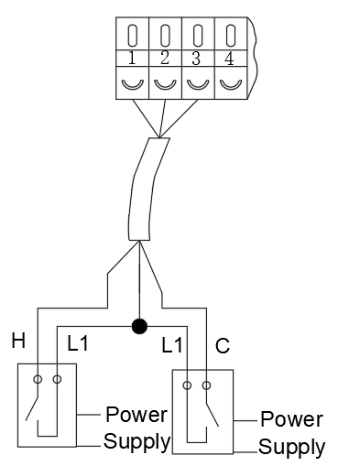
Methode 3
(schakelaar met twee zones)
Spanning | 220-240VAC
Maximale stroom | 0,2 A
Draadspecificaties | 20 AWG/0,75 mm²

- Voor signaaloutput, externe warmtebron
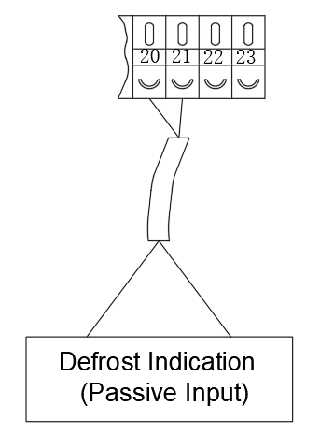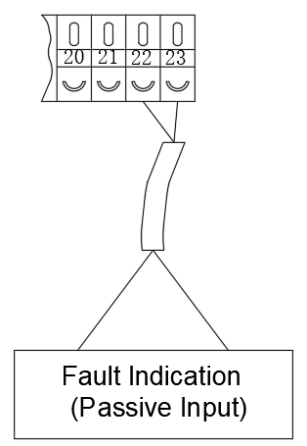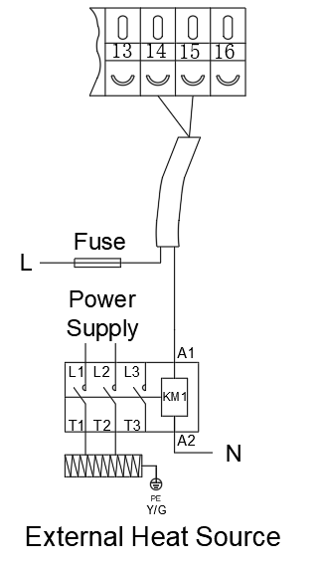
Spanning | 220-240VAC
Maximale stroom | 0,2 A
Draadspecificaties | 20 AWG/0,75 mm²
Controle methode | Type 1

- Voor draad Controleschakelaar
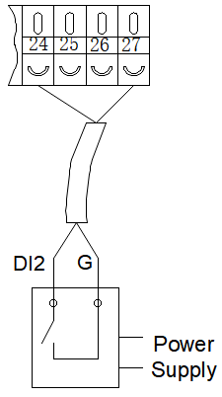
Voor S mart Grid
De smart grid-bedrading wordt weergegeven in de onderstaande afbeelding, SG is het smart grid-signaal, EVU is het fotovoltaïsche signaal .
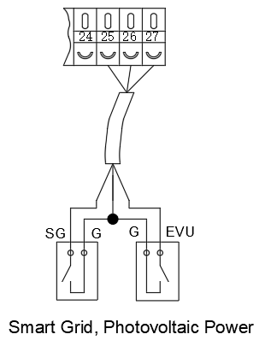

- Voor zonnesignaal (220V voedingsingang, L en N )
Wanneer [zonnetemperatuursonde] is ingesteld op "uitgeschakeld", is het noodzakelijk om het zonnesignaal aan te sluiten om het starten en stoppen van de zonnewaterpomp te regelen. De bedrading wordt weergegeven in de onderstaande afbeelding .

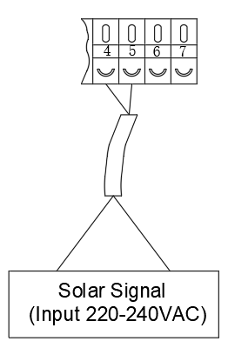

Proef na installatie
WAARSCHUWING
Controleer alle bedrading zorgvuldig voordat u de warmtepomp inschakelt .

Inspectie V oor proefdraaien
vóór de lopende test de onderstaande items en schrijf √ in het blok;
Correcte installatie van de unit
De voedingsspanning is gelijk aan de nominale spanning van de unit
Correcte leidingen en bedrading
De luchtinlaat- en uitlaatpoort van de unit is gedeblokkeerd
Afvoer en ontluchting zijn ontstopt en er lekt geen water
De lekbeschermer werkt
Isolatie van leidingen werkt
De aarddraad is correct aangesloten

Proefdraaien
Stap 1: De test kan worden uitgevoerd nadat de installatie is voltooid;
Stap 2 : Alle bedrading en leidingen moeten goed worden aangesloten en zorgvuldig worden gecontroleerd, vul vervolgens de watertank met water voordat de stroom wordt ingeschakeld;
Stap 3 : Laat alle lucht uit de leidingen en de watertank ontsnappen, druk op de " ON/OFF "-knop op het bedieningspaneel om het apparaat op de ingestelde temperatuur te laten werken;
Stap 4 : Items moeten worden gecontroleerd tijdens de lopende test:
- Tijdens de eerste keer draaien is de stroom van het apparaat normaal of niet;
- Elke functieknop op het bedieningspaneel is normaal of niet;
- Scherm is normaal of niet;
- Is er lekkage in het gehele verwarmingscirculatiesysteem;
- Condensafvoer is normaal of niet;
- Zijn er abnormale geluiden of trillingen tijdens het draaien .

ONDERHOUD EN WINTERMAKING

Onderhoud
WAARSCHUWING
Voor Als u onderhoudswerkzaamheden aan het apparaat uitvoert, moet u ervoor zorgen dat u de elektrische voeding hebt losgekoppeld.
- Schoonmaak
- De behuizing van de warmtepomp moet met een vochtige doek worden gereinigd. Het gebruik van wasmiddelen of andere huishoudelijke producten kan het oppervlak van de behuizing beschadigen en de eigenschappen ervan aantasten.
- De verdamper aan de achterzijde van de warmtepomp moet zorgvuldig worden gereinigd met een stofzuiger en een zachte borstel.
- Jaarlijks onderhoud
De volgende handelingen moeten minstens één keer per jaar door een gekwalificeerd persoon worden uitgevoerd.
- Veiligheidscontroles uitvoeren.
- Controleer de integriteit van de elektrische bedrading.
- Controleer de aardingsverbindingen.
- Controleer de staat van de manometer en de aanwezigheid van koelmiddel.

Winterklaar maken
- "CUT OFF" stroomvoorziening van de verwarmer vóór reiniging, onderzoek en reparatie
Wanneer u geen gebruik maakt van :
A. Sluit de voeding af om mechanische schade te voorkomen.
B. Laat het water uit de machine lopen.
C. Bedek de machinebehuizing wanneer deze niet in gebruik is .

- OPMERKING: Schroef het watermondstuk van de toevoerleiding los om het water eruit te laten lopen.

VERWIJDERPROCEDURES BUITENUNITS

Verwijderingsinstructies voor buitenpanelen
- Silver line 8, Silver line 12
Werkprocedure
1. Verwijder de T op C over  ① Verwijder de twee schroeven aan de rechter kant van de bovenklep.  ② Schuif de bovenklep naar rechts.  ③ Trek de bovenklep er naar boven uit | 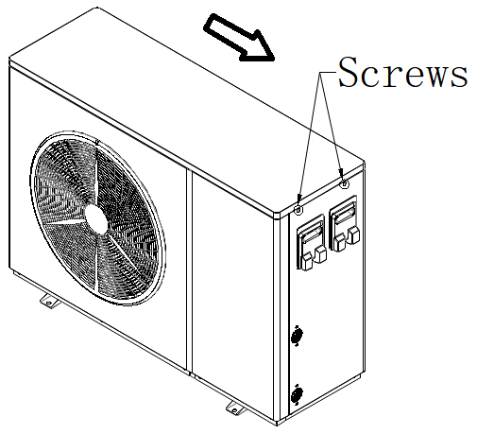  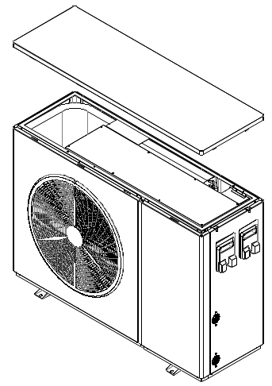
2. Verwijder het frontservicepaneel  ① Verwijder de zes schroeven in de bovenste en onderste delen van de voorste serviceplaat.  ② Houd het voorste servicepaneel ingedrukt en duw het paneel omhoog .  ③ En schuif vervolgens naar rechts om het te verwijderen . | 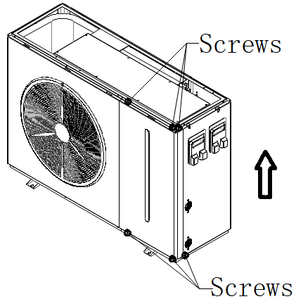  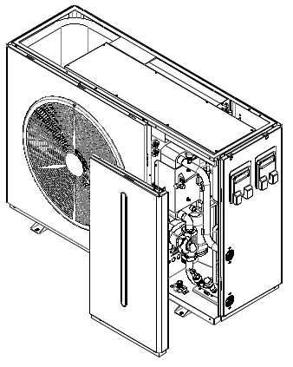
3. Verwijder het luchtgeleidingspaneel  - Verwijder de negen schroeven aan de zijkant van de lucht gidspaneel.  - Verwijder het paneel door het naar boven te duwen. | 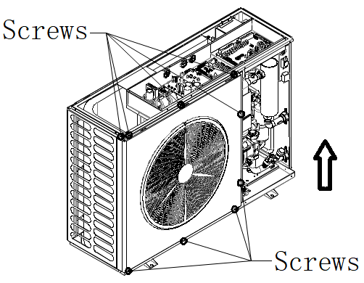  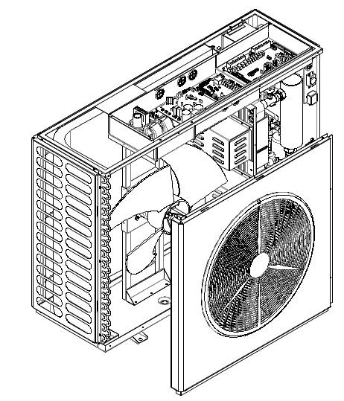
4 . Verwijder het achternet  ① Verwijder de zes schroeven van het achternet .  ② Verwijder het achternet . | 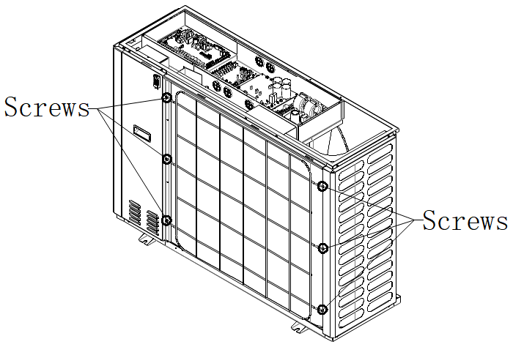  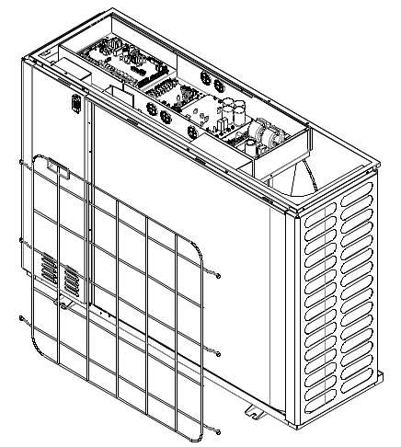
5. Verwijder het linkerpaneel  - Verwijder de zeven schroeven in het linker paneel.  - Verwijder het linker paneel . | 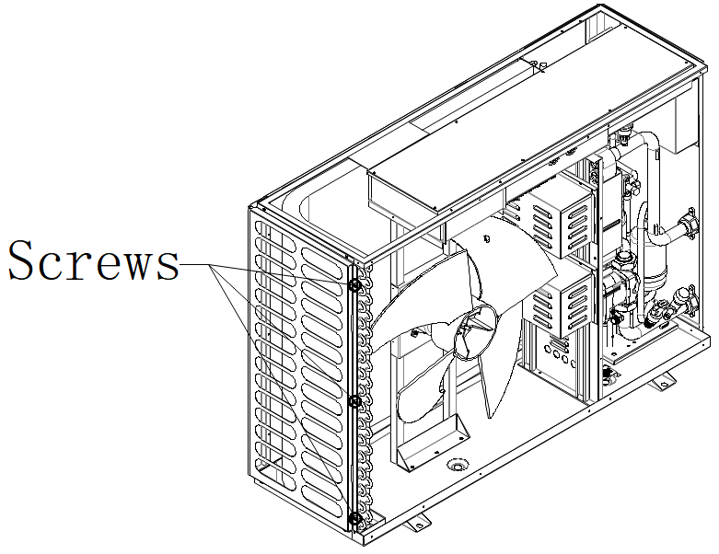  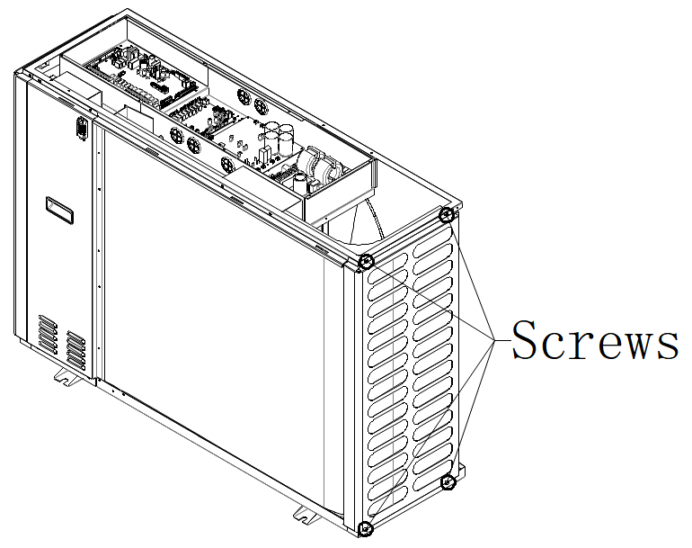  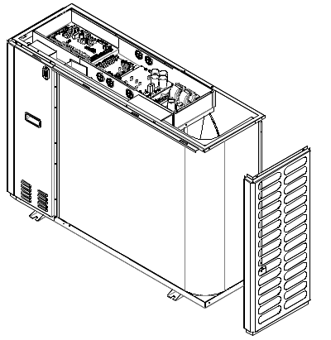
6. Verwijder het back- servicepaneel  - Verwijder de zeven schroeven uit het servicepaneel aan de achterkant .  - Verwijder het achterste servicepaneel door het naar boven te trekken . | 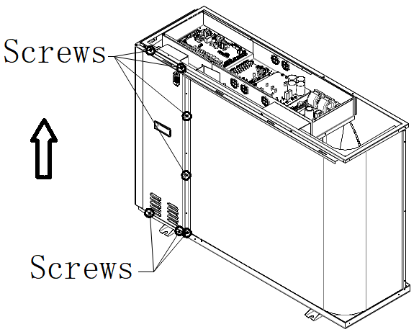  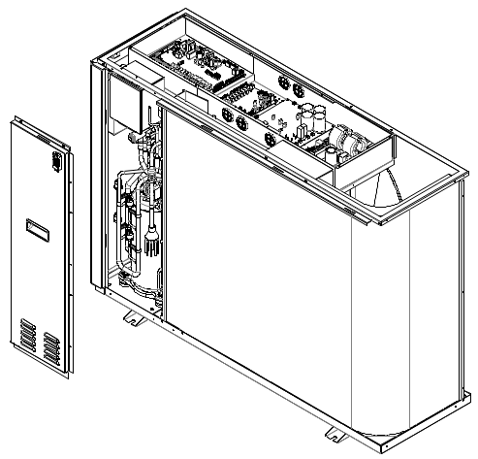

- Silver line 20

Werkprocedure
1. Verwijder de T op C over  - Verwijder de twee schroeven aan de rechterkant van de bovenklep.  - Schuif de bovenklep naar links .  - Trek de bovenklep er naar boven uit | 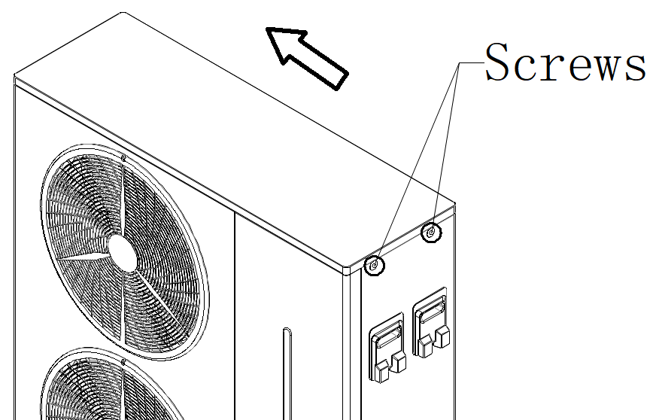  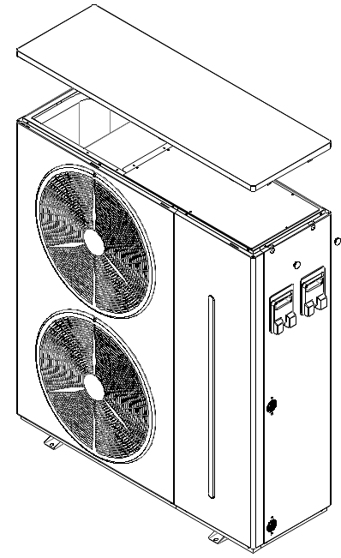
2. Verwijder het frontservicepaneel  - Verwijder de vier schroeven in de bovenste en onderste delen van de voorste serviceplaat.  - Houd het voorste servicepaneel ingedrukt en duw het omhoog .  - En schuif vervolgens naar rechts om het te verwijderen | 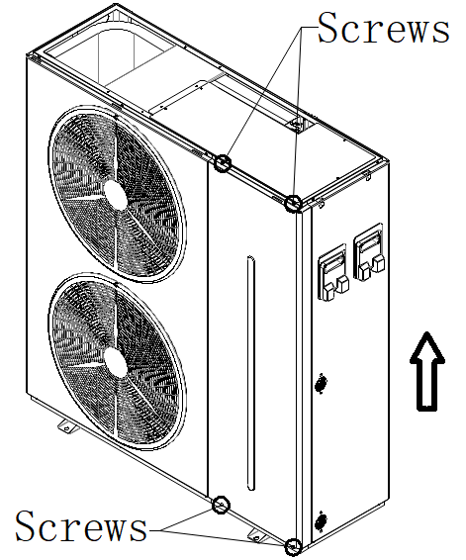  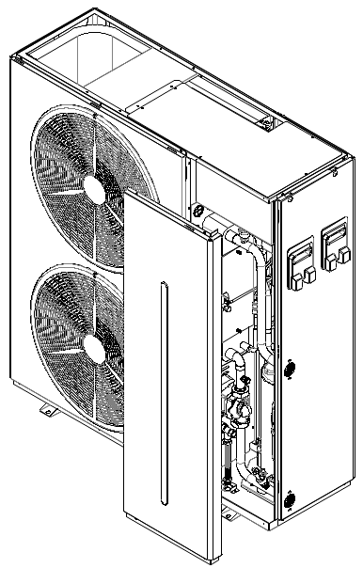
3 . Verwijder het luchtgeleidingspaneel  - Verwijder de negen schroeven van de luchtgeleidingsplaat.  - Verwijder de luchtgeleider door het paneel omhoog te duwen. | 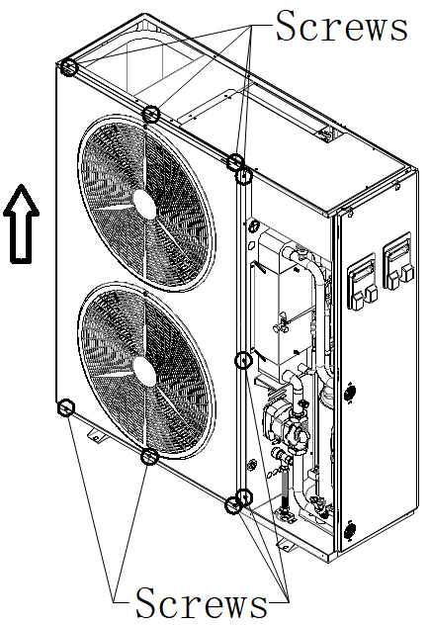  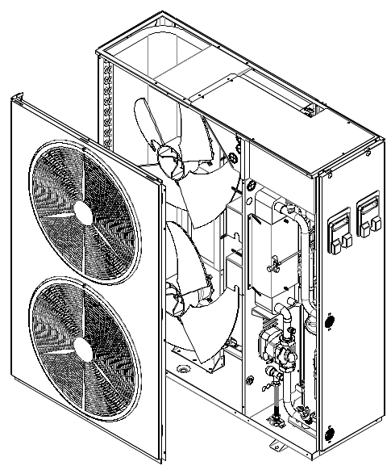
4 . Verwijder het rugnet  - Verwijder het achternet door acht schroeven te verwijderen. | 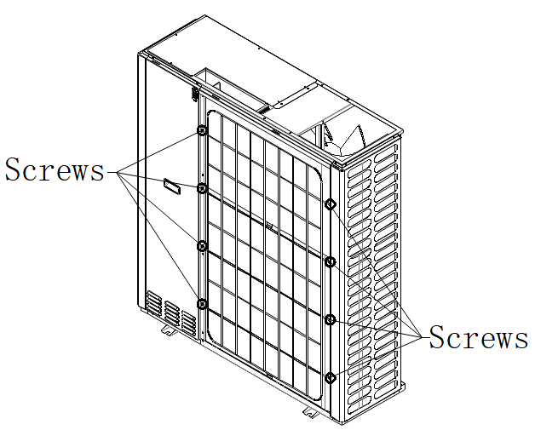  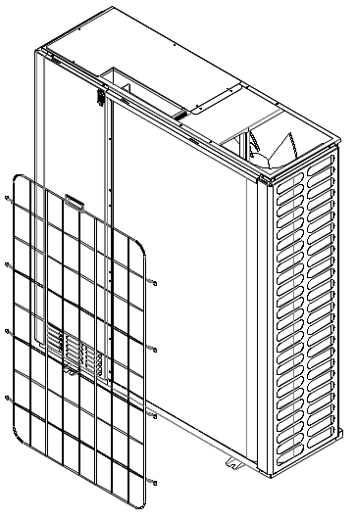
5. Verwijder het linkerpaneel  - Verwijder de 10 schroeven uit het paneel in de afbeelding .  - vervolgens het linkerpaneel . | 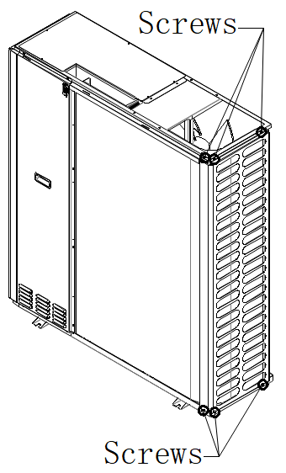  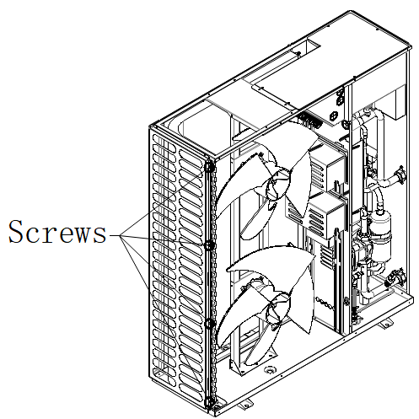
6. Verwijder het back- servicepaneel  - Verwijder de negen schroeven uit het servicepaneel aan de achterkant .  - Verwijder het achterste servicepaneel door het naar boven te duwen . | 